文件编号：FXWD-04

文件版本：1.0

**基础研发平台3.1工作流**

**操作手册**

|  |  |  |  |  |
| --- | --- | --- | --- | --- |
| 版本 | 编制 | 审核 | 批准 | 日期 |
| **1.0** | 吴新新 |  |  | 2021.03.08 |
|  |  |  |  |  |



**修订历史记录**

|  |  |  |  |
| --- | --- | --- | --- |
| 版本 | 日期 | 修订者 | 说明 |
| 1.0 | 2020.03.08 | 吴新新 | 初版编制 |
|  |  |  |  |

目录

第1章 使用指南 4

1.1 系统入口 4

第2章 通用功能按钮介绍 5

第3章 基础研发平台3.0 5

3.1 登录 5

3.1.1 登录 5

3.1.2 记住用户名 6

3.2 后台主页 7

3.2.1 菜单列表 7

3.2.2 搜索菜单 7

3.2.3 文档地址 8

3.2.4 全屏切换 8

3.2.5 字体大小 9

3.2.6 布局设置 9

3.2.7 个人中心 12

3.2.8 退出登录 13

3.3 基础支撑 14

3.3.1 流程管理 14

# 使用指南

## 系统入口

系统部署好后，打开浏览器直接输入系统访问地址，进入登录页面，如下图示：

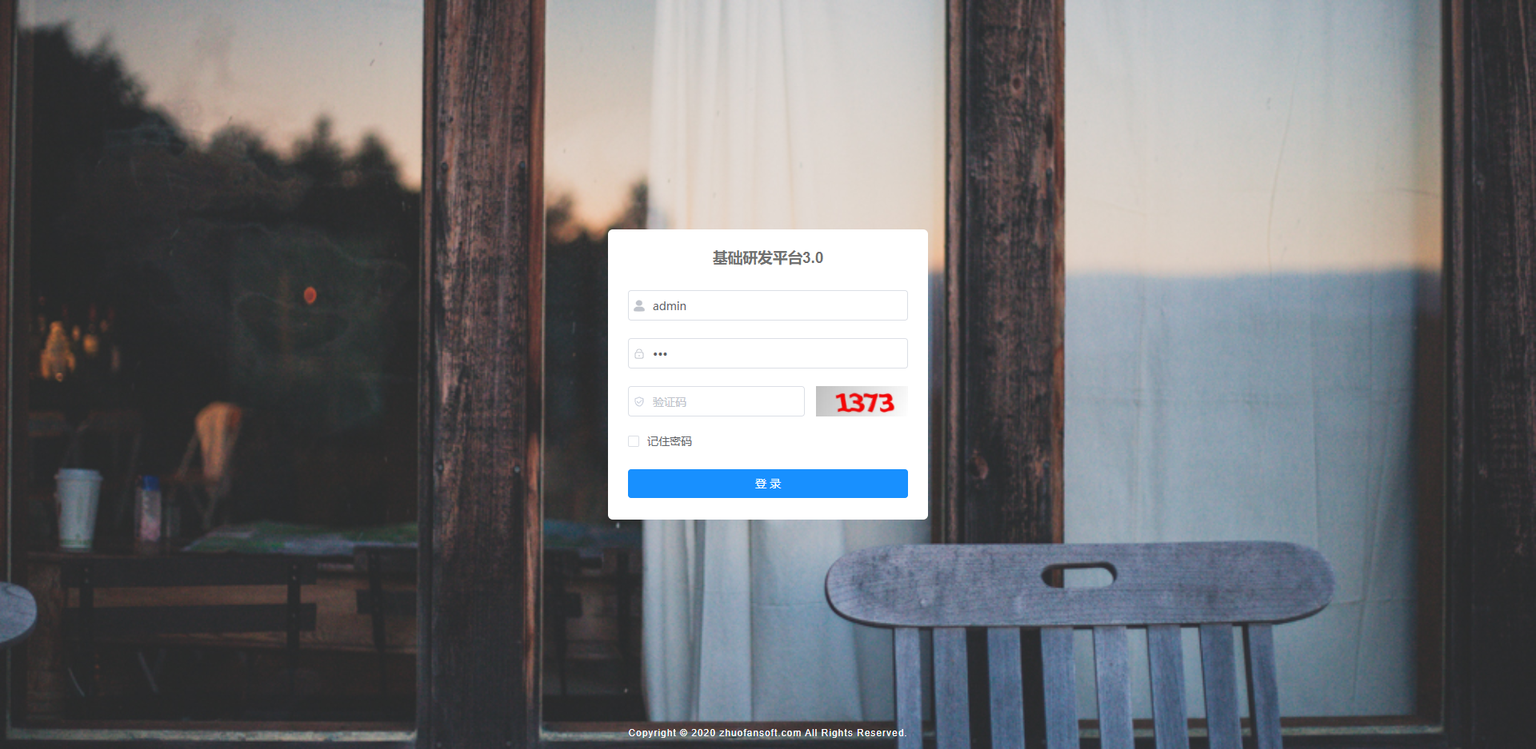

输入用户名、密码（用户账号统一由质控中心分配）、验证码后点击登录,如果用户名或密码或验证码不对，会有温馨提示相关错误。输入正确，点击登录，进入首页，如下图示：

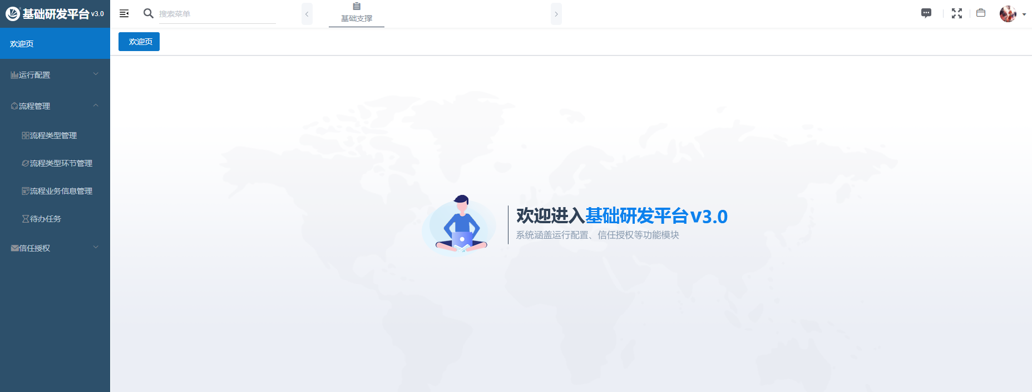

为了达成更好的使用效果，屏幕分辨率请采用1366*768及以上，浏览器请使用：IE浏览器11及以上版本，Chrome浏览器75及以上版本、搜狗浏览器8及以上版本、Edge浏览器、360浏览器11及以上版本。

# 通用功能按钮介绍

|  |  |  |
| --- | --- | --- |
| 名称 | 图标 | 功能 |
| 搜索 |  | 查询出符合条件的信息列表。 |
| 导出 |  | 将查询出符合条件的列表信息导出到EXCEL。 |
| 增加 |  | 为系统添加表格中的信息。 |
| 修改 |  | 为系统修改表格中的信息 |
| 启禁用 |  | 将信息启用或者禁用，启用的信息其他模块可调阅，禁用的信息本模块才能调阅。（第一个是禁用按钮，后者为启用按钮） |
| 删除 |  | 将信息删除。 |
| 查看 |  | 查看详细信息。 |

# 基础研发平台3.0

## 登录

### 登录

在浏览器中输入内网办公综合门户系统地址，默认进入账户密码登录页面。



### 记住用户名

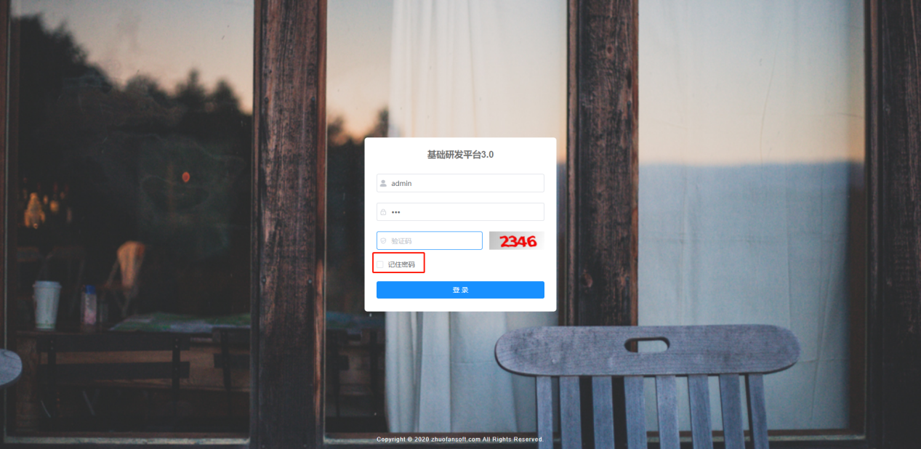

## 后台主页

### 菜单列表

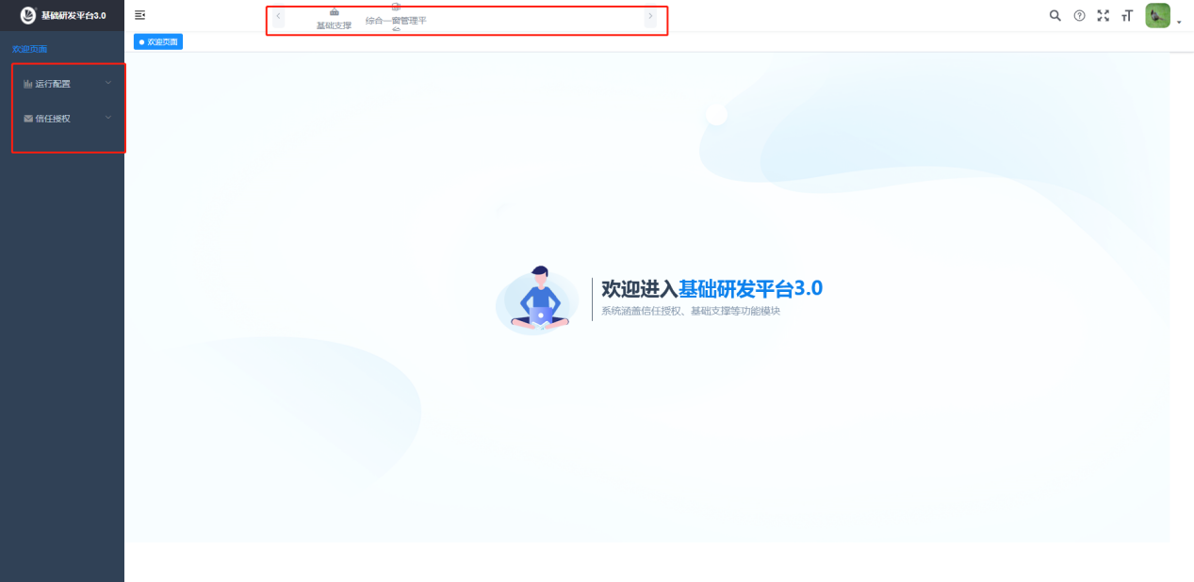

### 搜索菜单

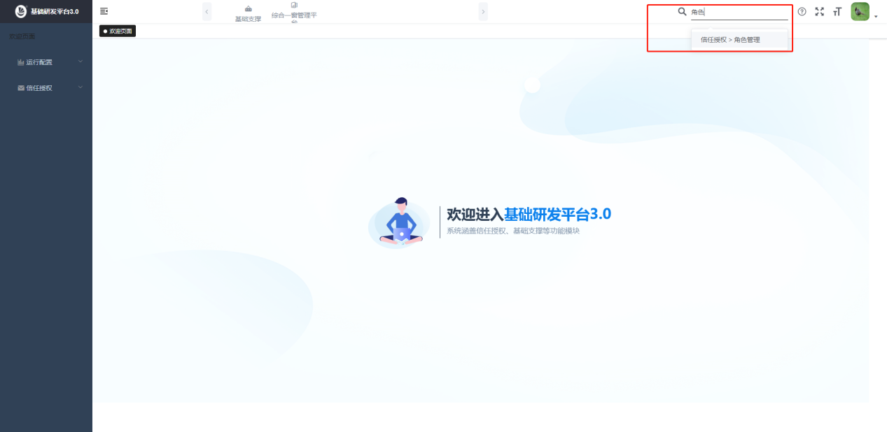

### 文档地址

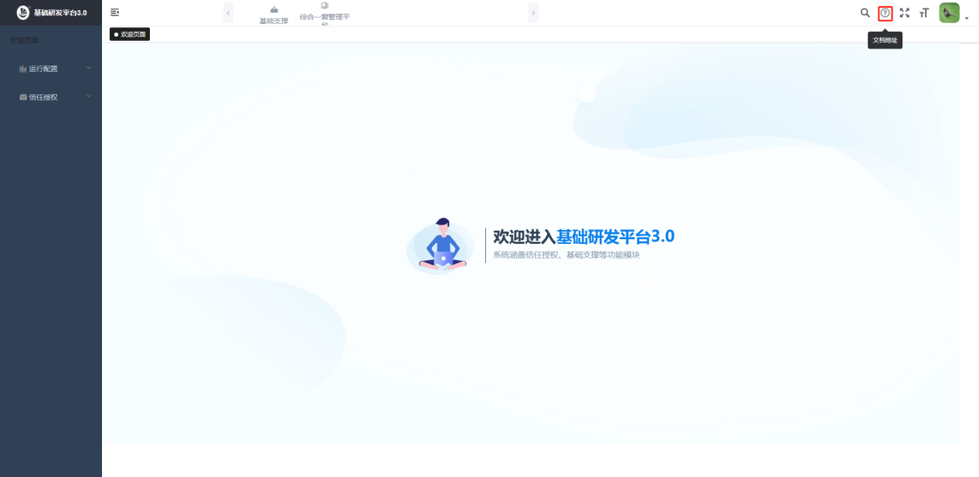

### 全屏切换

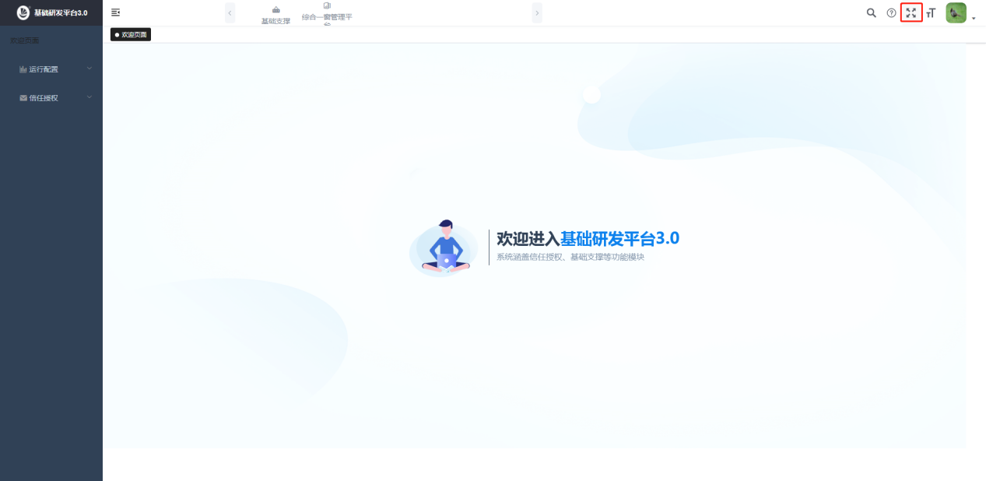

### 字体大小

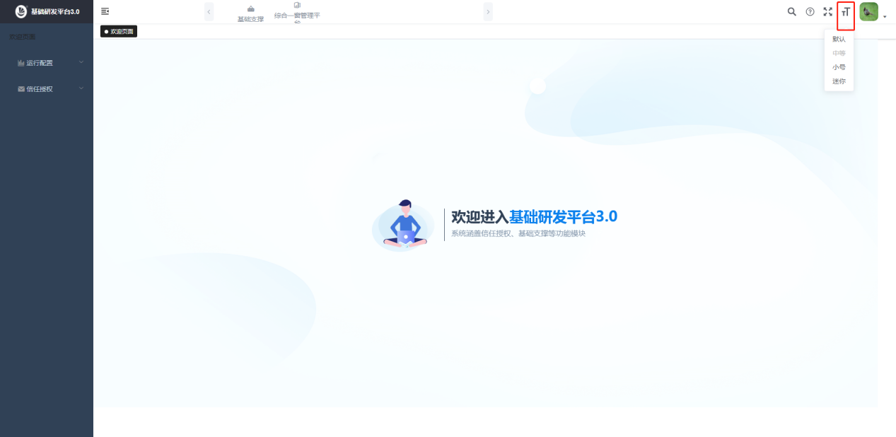

### 布局设置

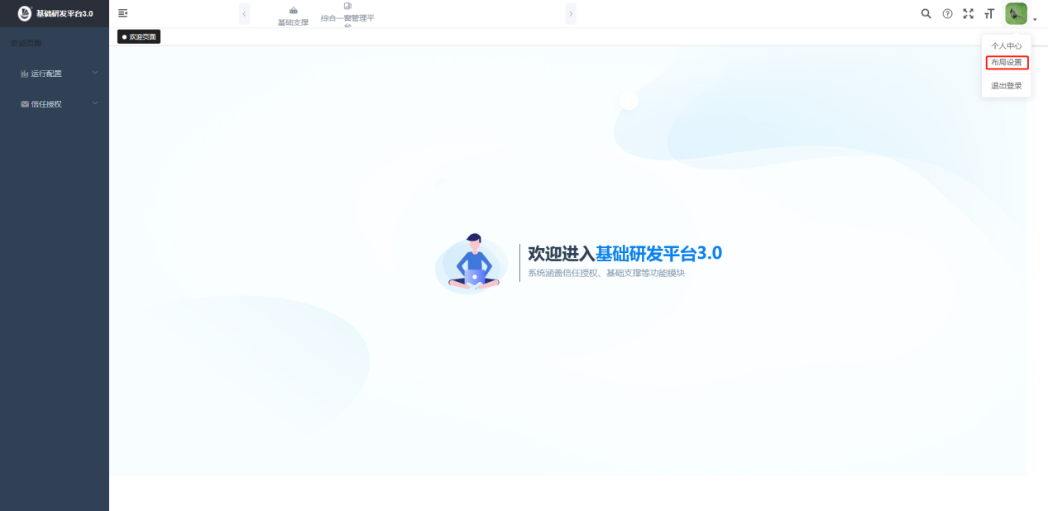

#### 主题颜色

选择颜色，点击确定按钮，可以实现切换主题颜色

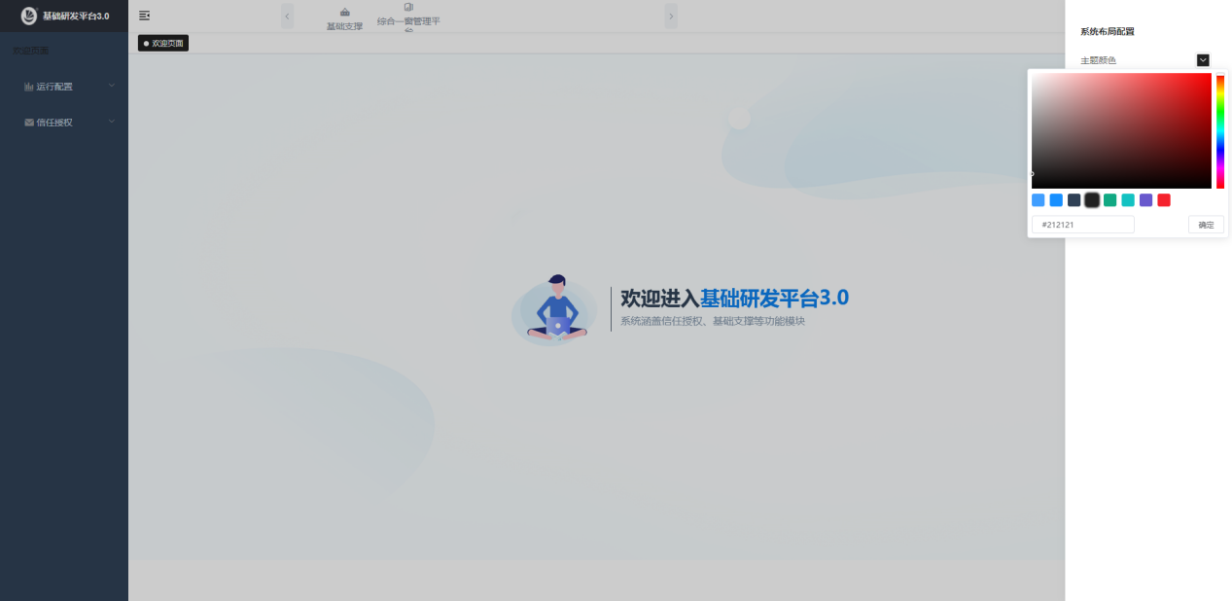

#### 开启Tags-Views

点击开启Tags-Views按钮，可修改是否启用小标题栏

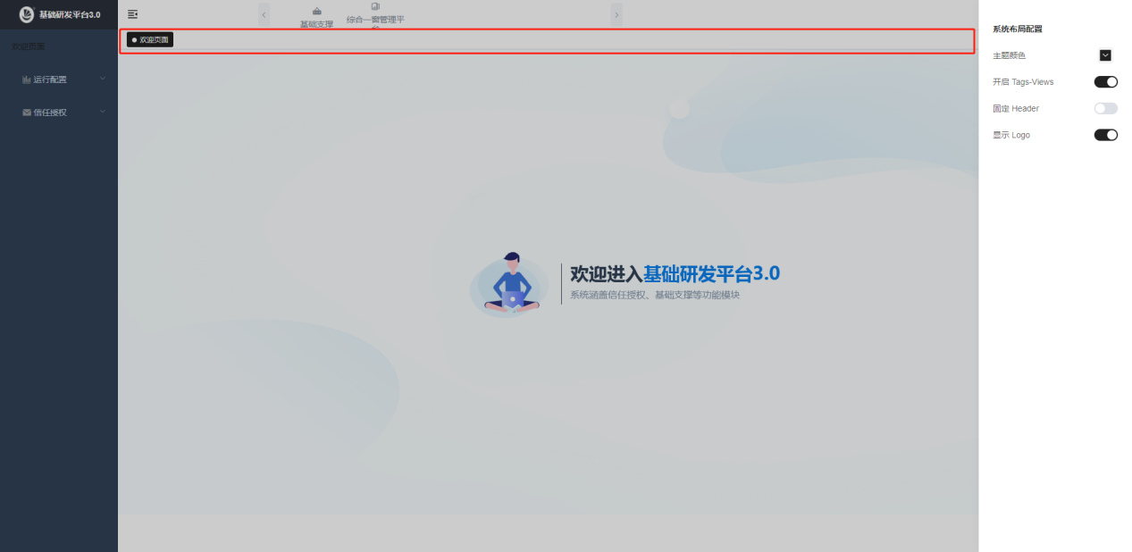

#### 固定 Header

固定头部

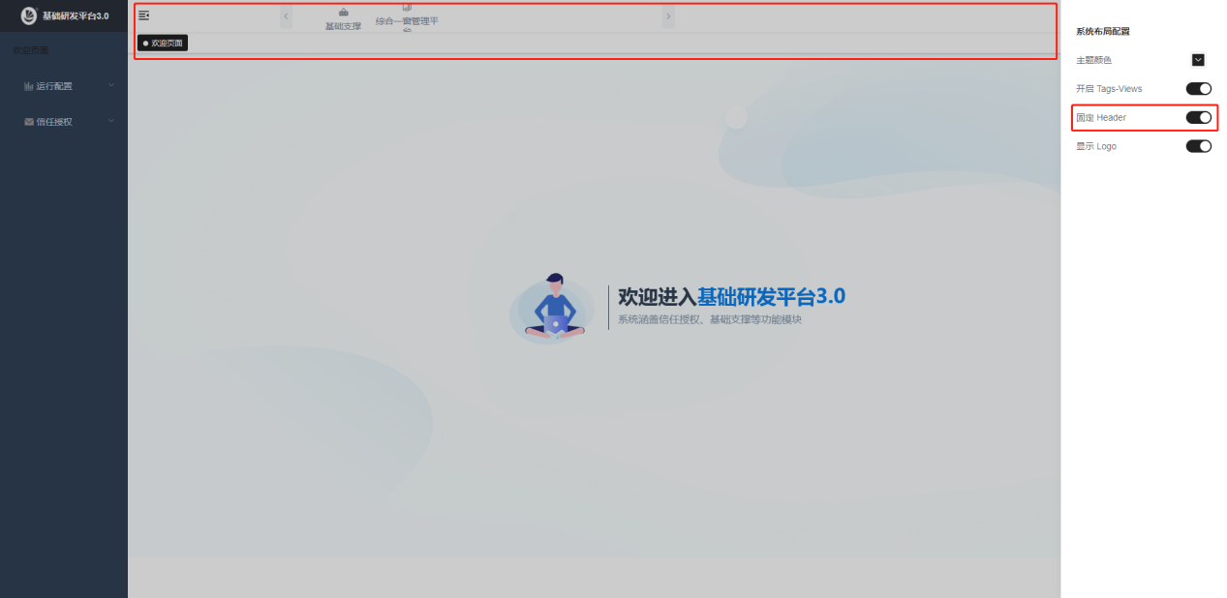

#### 显示 Logo

控制logo的显示

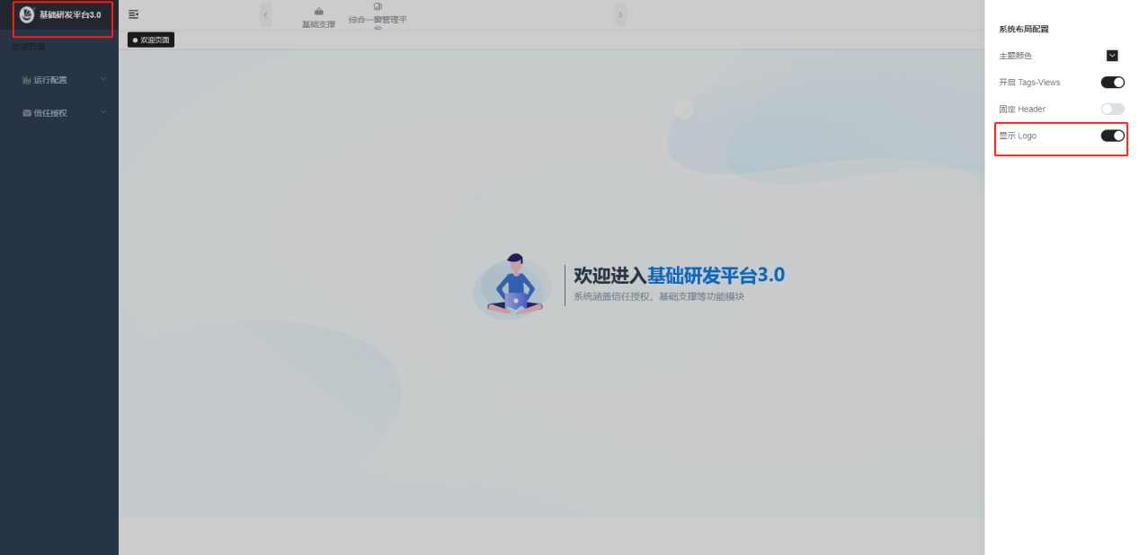

### 个人中心

#### 个人信息

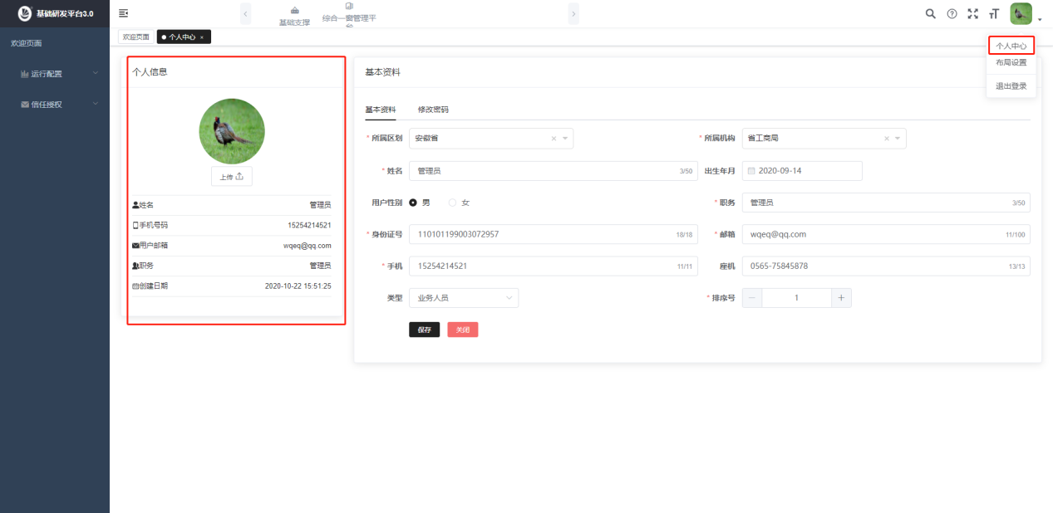

#### 基础资料

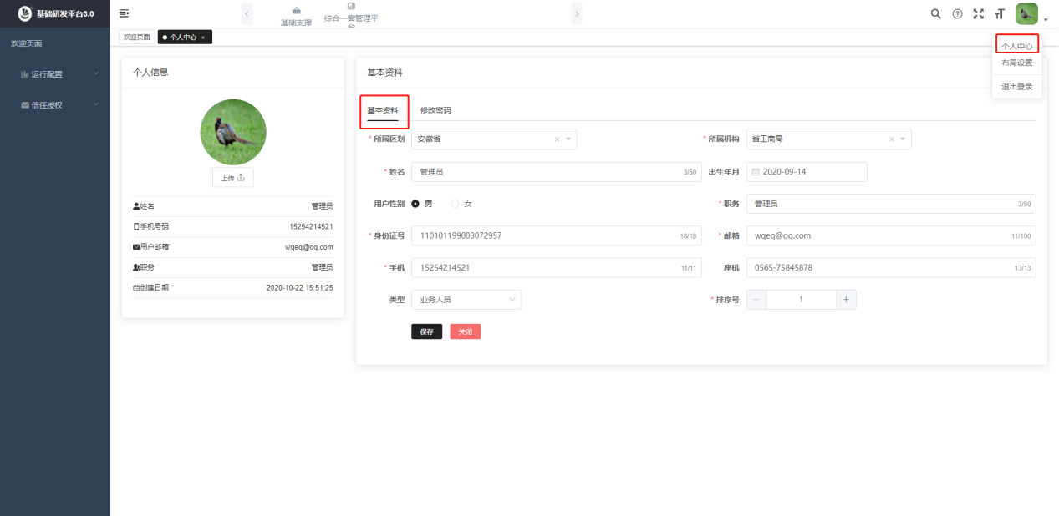

#### 修改密码

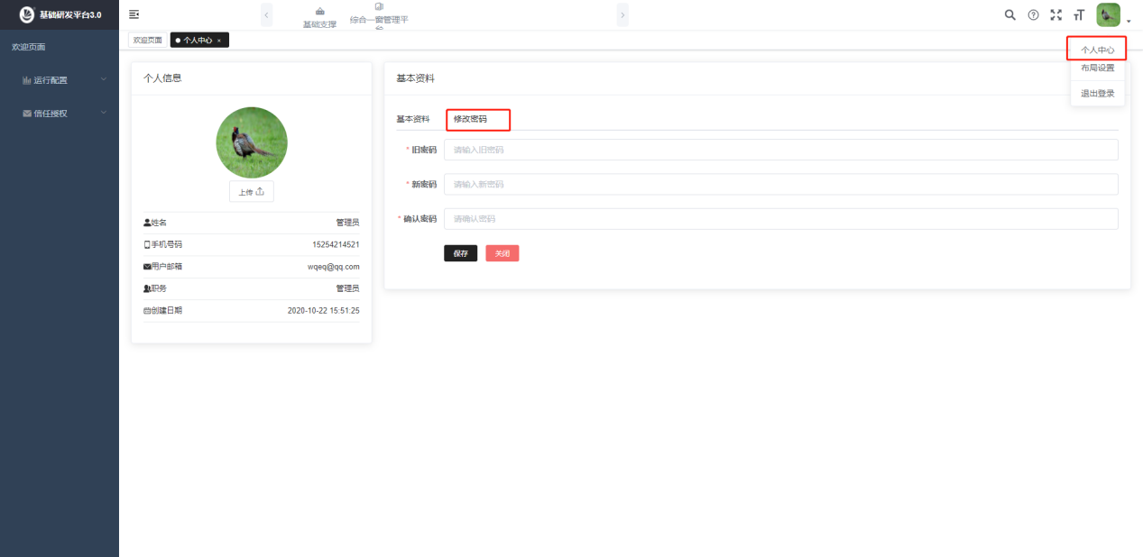

### 退出登录

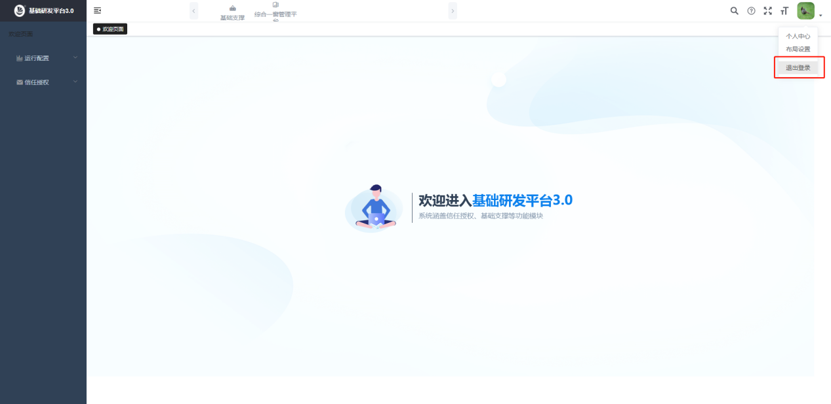

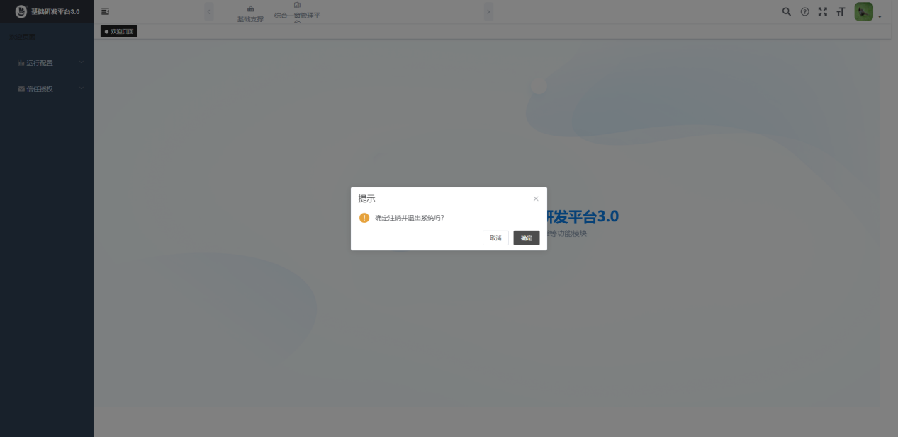

## 基础支撑

### 流程管理

#### 流程类型管理

##### 搜索

输入查询条件，点击【搜索】按钮，列表中将展示符合条件的数据信息。

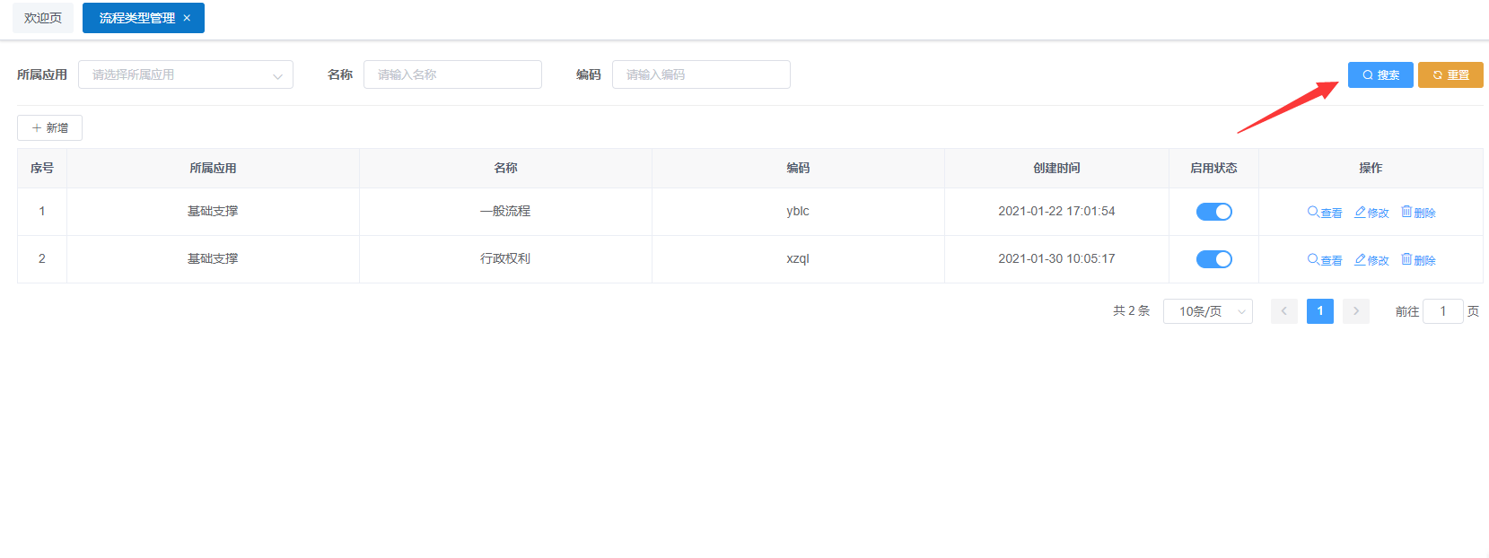

##### 重置

点击【重置】按钮，可将列表的查询条件清空。

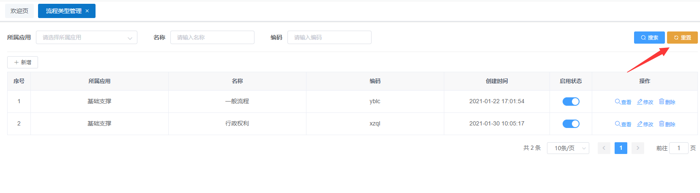

##### 新增或者修改

点击【新增】或者【修改】按钮，进入流程类型管理信息新增或者编辑页面，填写流程类型信息，点击【确定】按钮，通过系统校验，提示保存成功

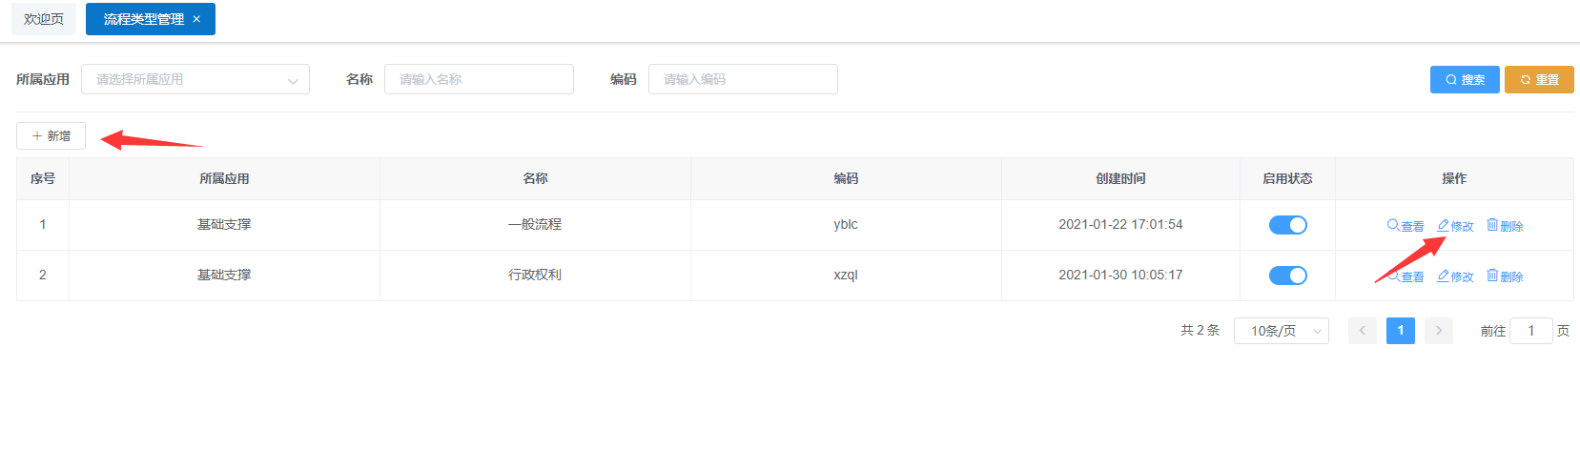

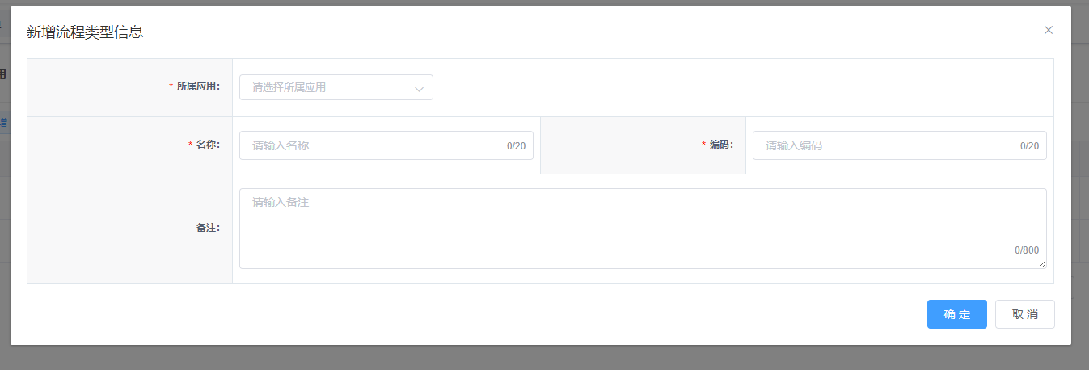

##### 查看

点击【查看】按钮，进入流程类型详细信息页面。

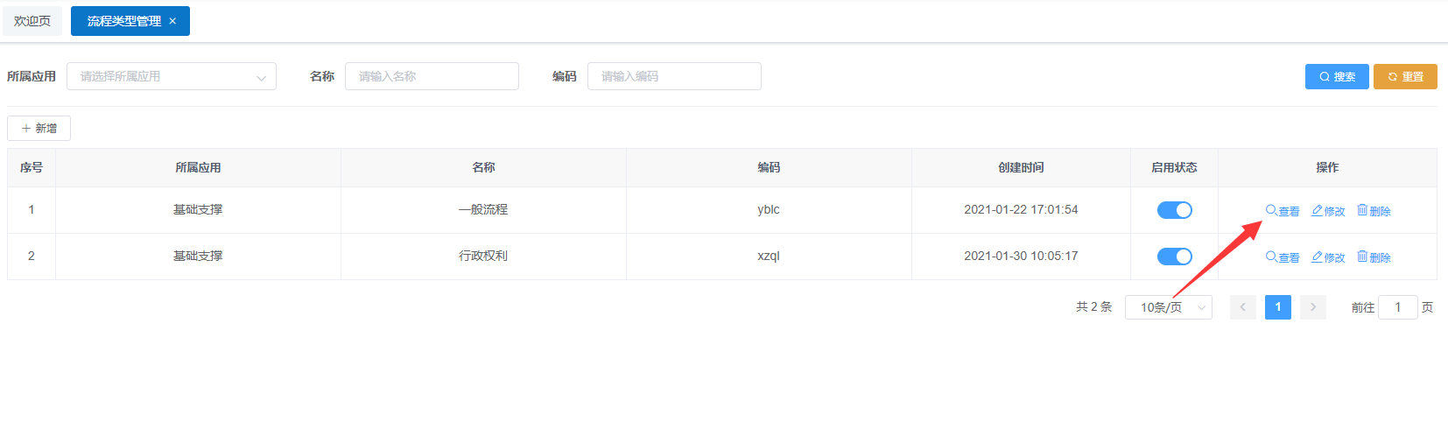

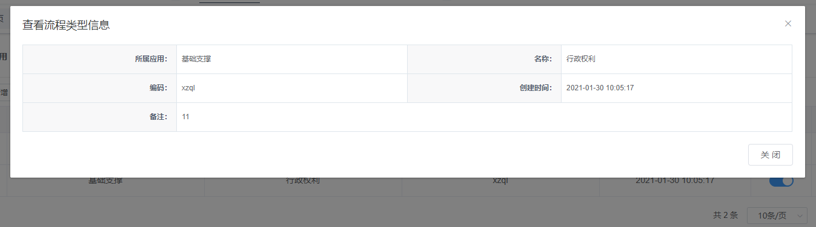

##### 删除

点击【删除】按钮，提示是否确认删除吗?，点击【确定】按钮，提示删除成功或者删除失败的原因

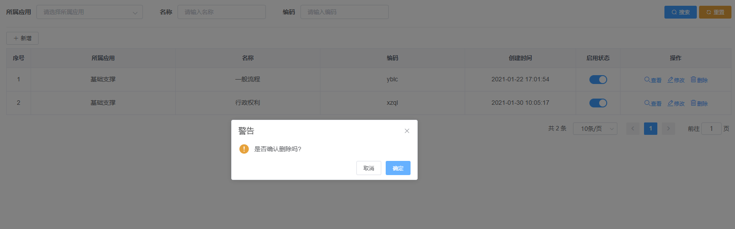

##### 启禁用

点击【启禁用】按钮，系统给出确定启用或者禁用提示，点击【确定】按钮，提示启用或者禁用成功。无法禁用或者启用也会给出提示信息。

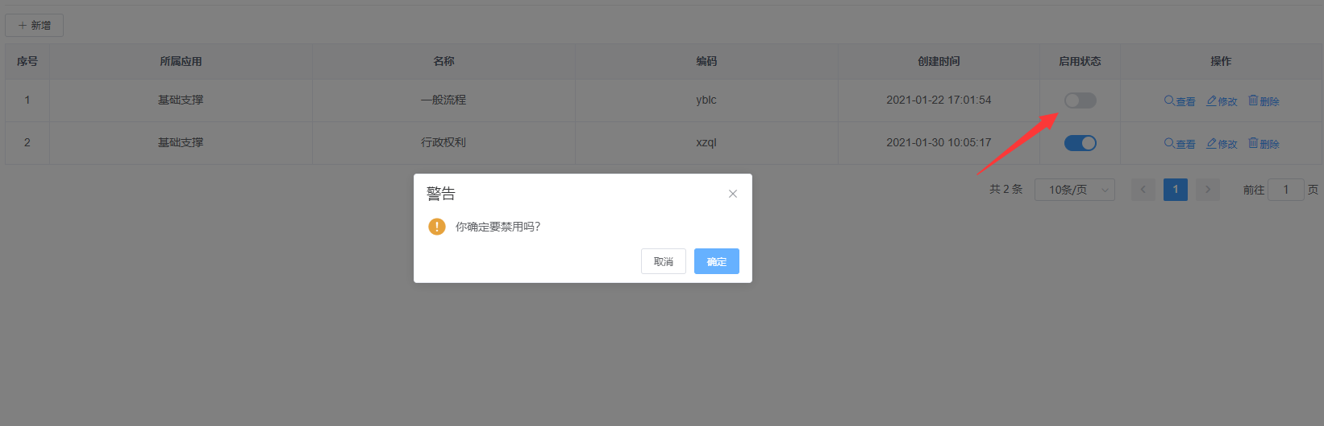

#### 流程类型环节管理

##### 搜索

输入查询条件，点击【搜索】按钮，列表中将展示符合条件的数据信息。

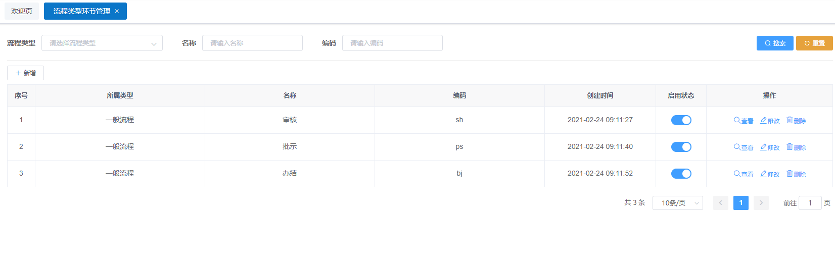

##### 重置

点击【重置】按钮，可将列表的查询条件清空。

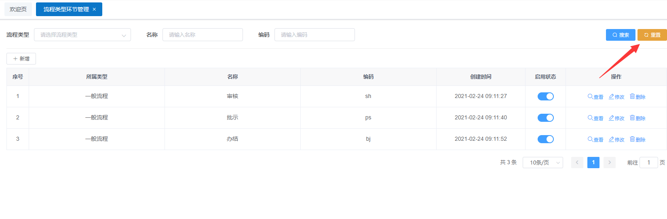

##### 新增或者修改

点击【新增】或者【修改】按钮，进入流程类型环节管理信息新增或者编辑页面，填写流程类型环节信息，点击【确定】按钮，通过系统校验，提示保存成功

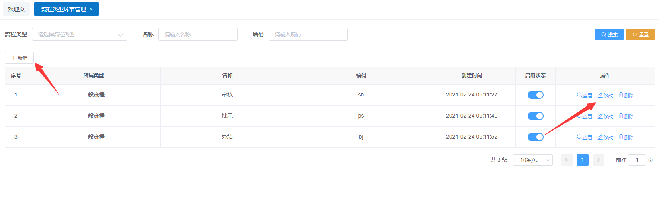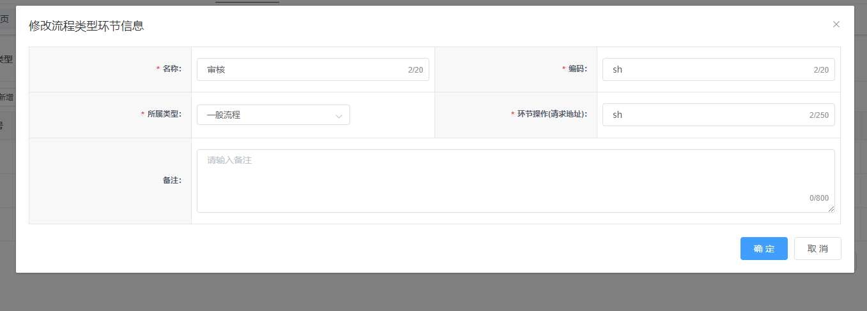

##### 查看

点击【查看】按钮，进入流程类型环节详细信息页面。

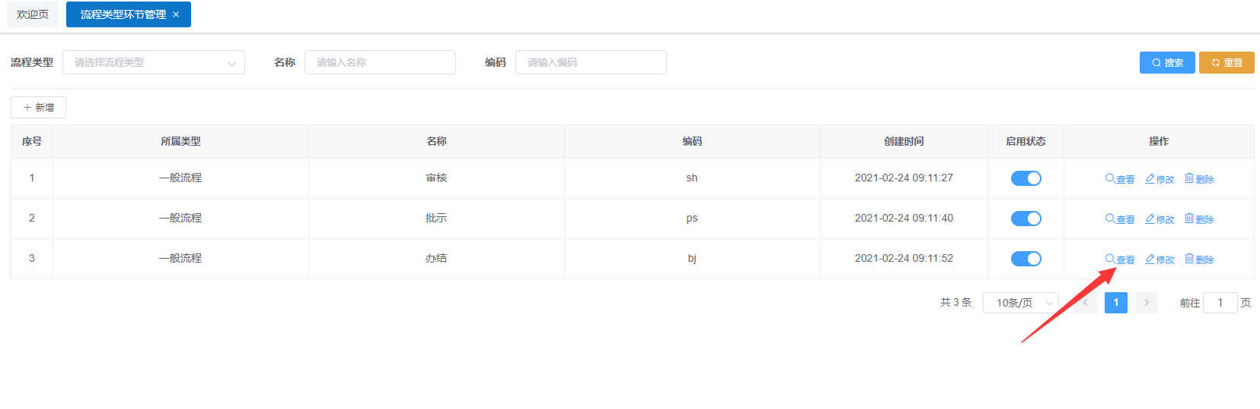

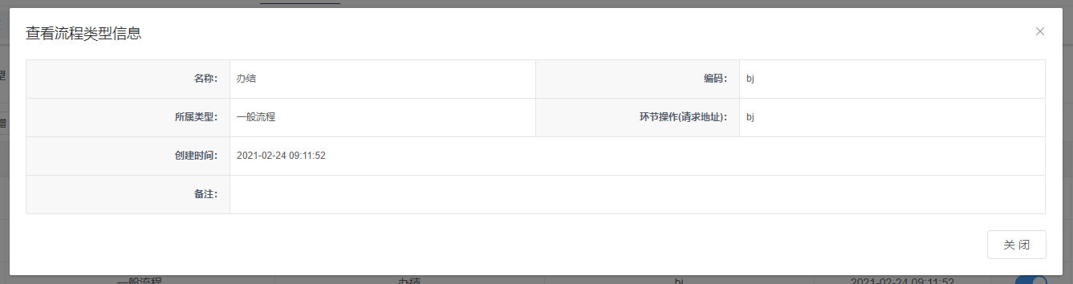

##### 删除

点击【删除】按钮，提示是否确认删除吗?，点击【确定】按钮，提示删除成功或者删除失败的原因

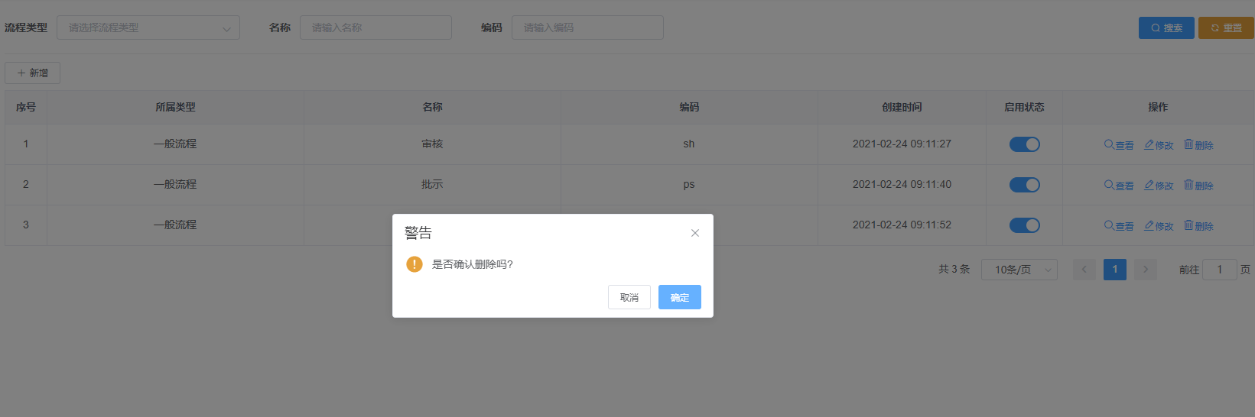

##### 启禁用

点击【启禁用】按钮，系统给出确定启用或者禁用提示，点击【确定】按钮，提示启用或者禁用成功。无法禁用或者启用也会给出提示信息。

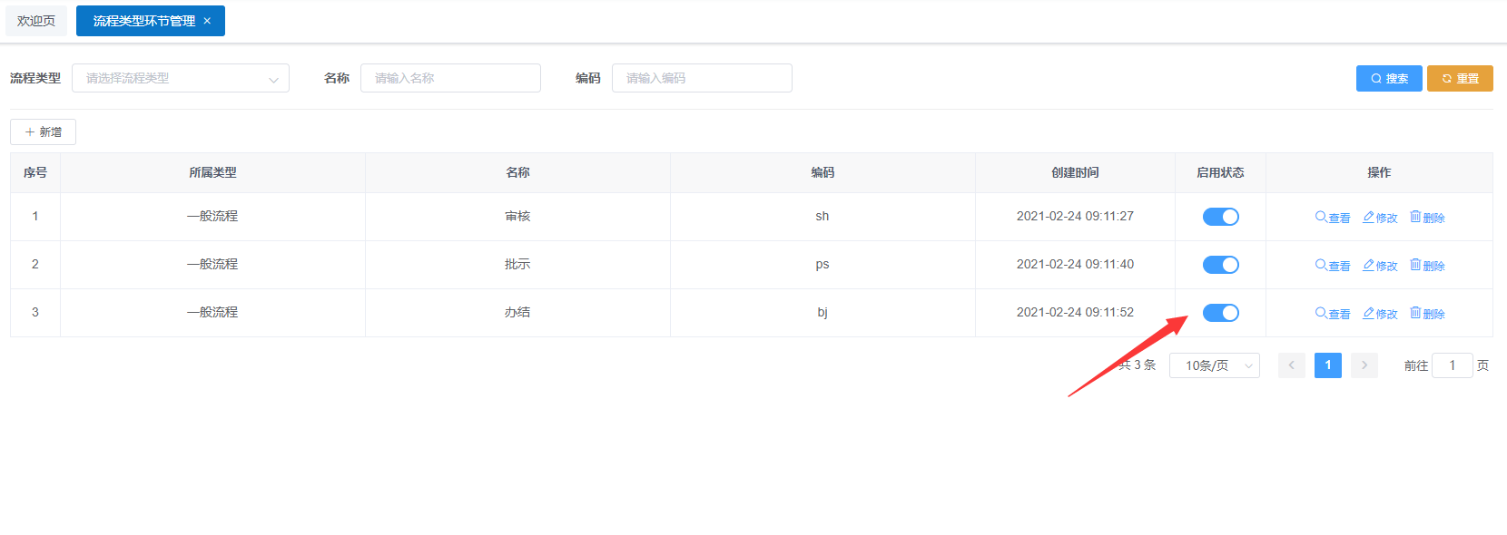

#### 流程业务信息管理

##### 搜索

输入查询条件，点击【搜索】按钮，列表中将展示符合条件的数据信息。

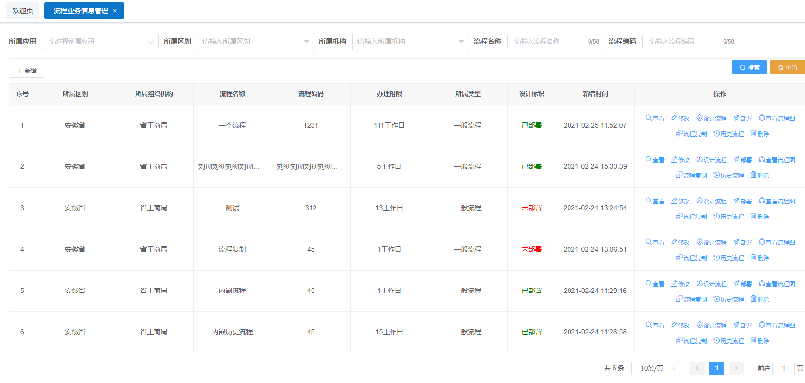

##### 重置

点击【重置】按钮，可将列表的查询条件清空。

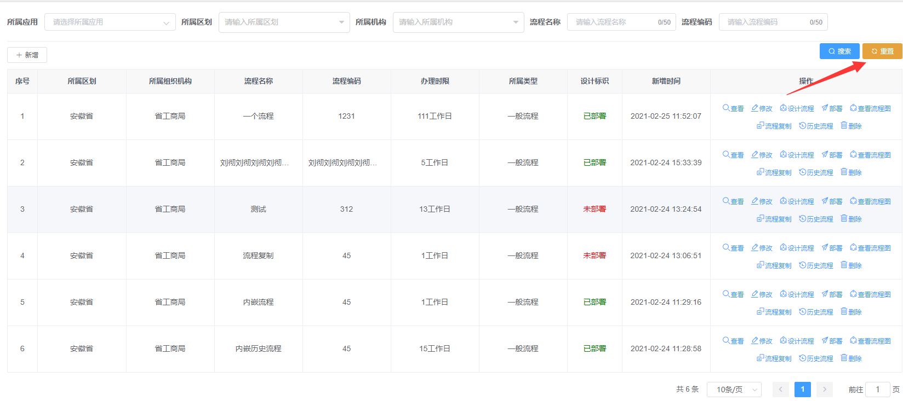

##### 新增或者修改

点击【新增】或者【修改】按钮，进入流程业务信息管理信息新增或者编辑页面，填写业务信息，点击【确定】按钮，通过系统校验，提示保存成功

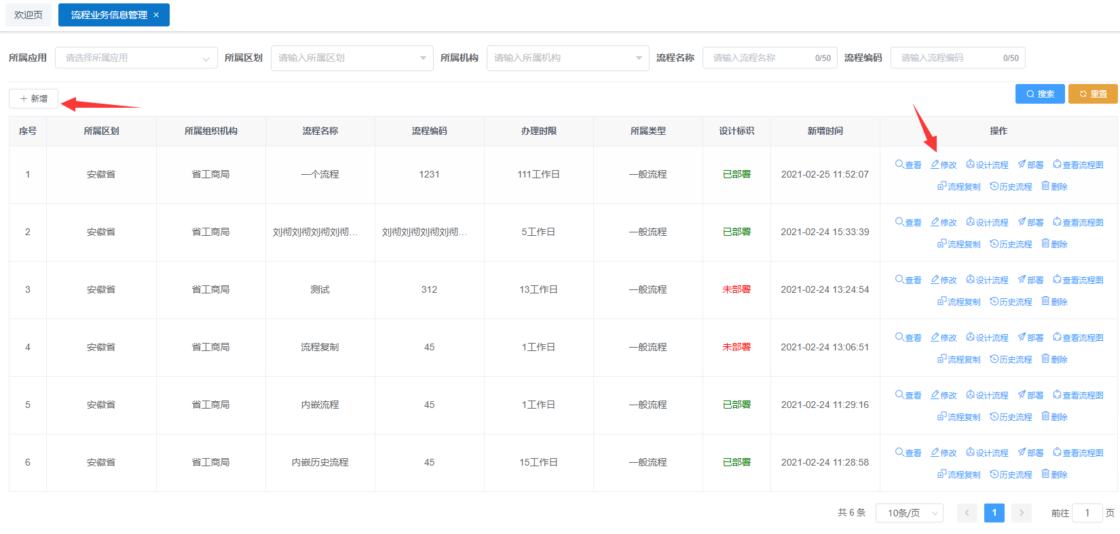

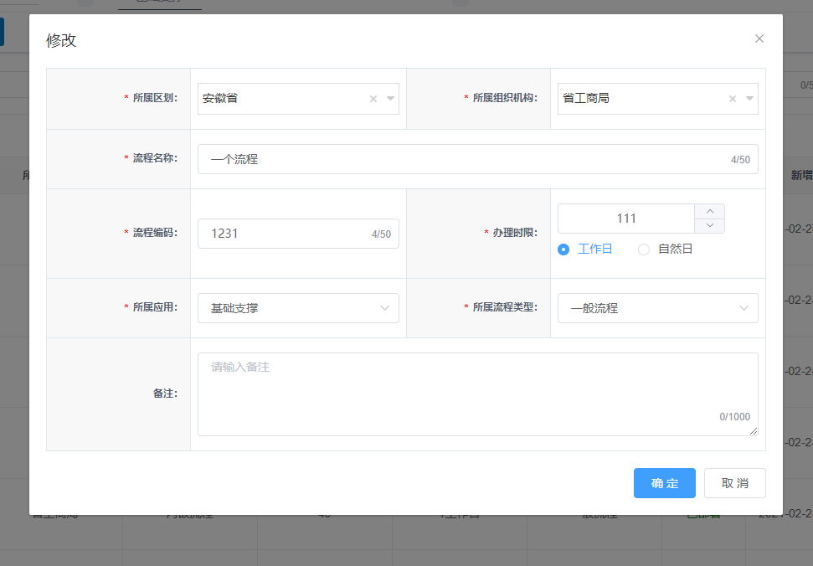

##### 查看

点击【查看】按钮，进入流程类型环节详细信息页面。

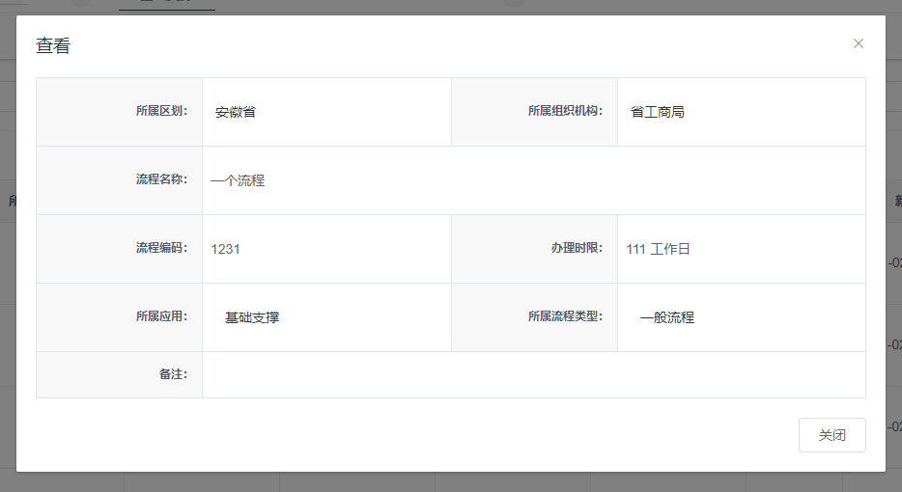

##### 删除

点击【删除】按钮，提示是否确认删除吗?，点击【确定】按钮，提示删除成功或者删除失败的原因

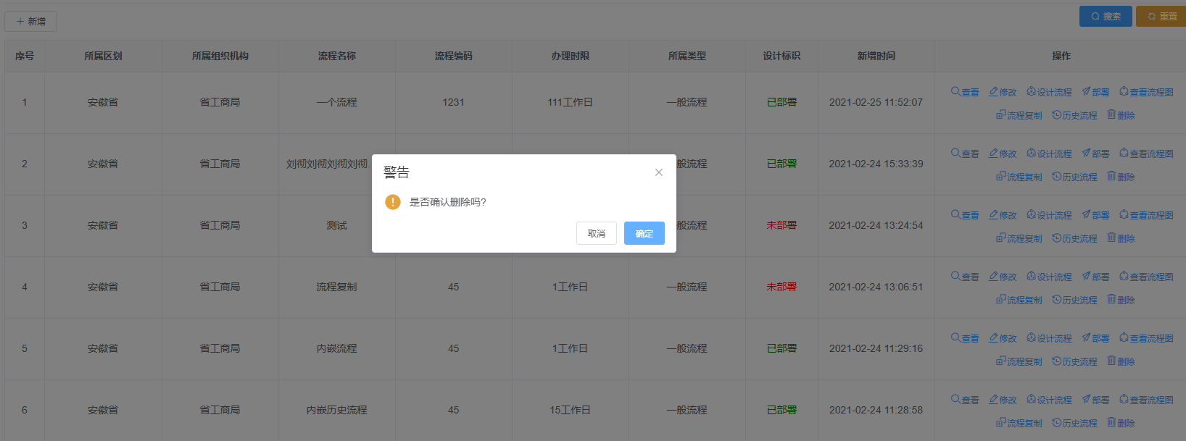

##### 设计流程

点击列表中【设计按钮】按钮，跳转到设计流程图页面。

详细操作参考《3.3.1.4的设计流程》

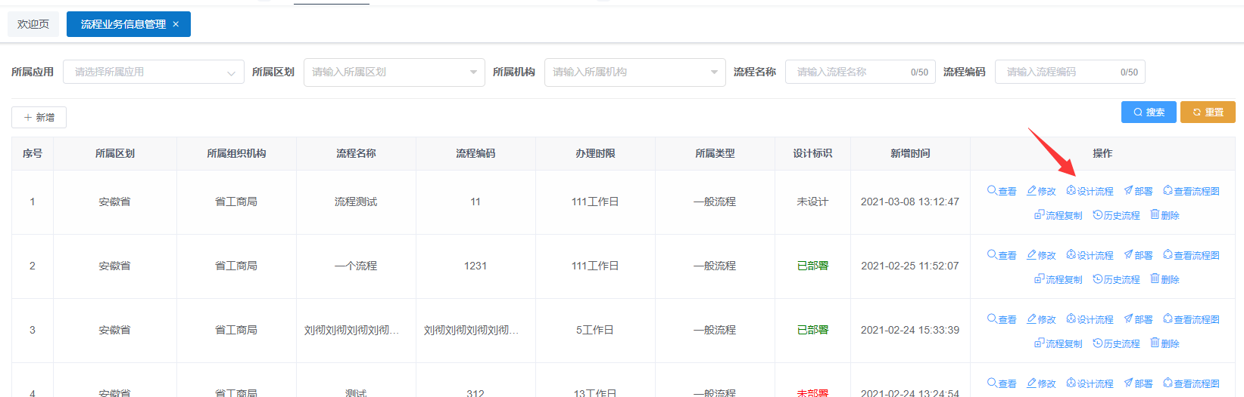

##### 部署

点击【部署】按钮，提示是否确认部署吗?，点击【确定】按钮，经过后台数据的验证，提示部署成功或者部署失败的原因。

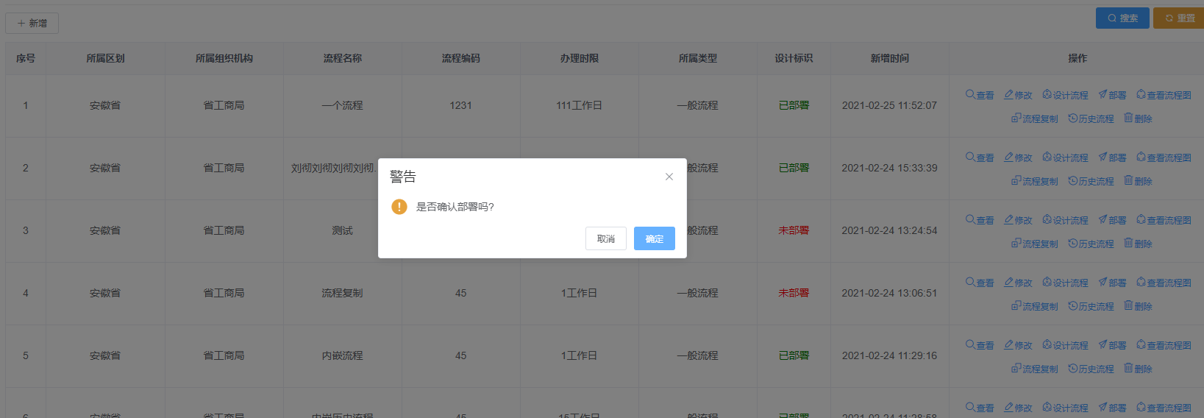

##### 查看流程图

点击【查看流程图】按钮，进入绘制好的流程图查看详细信息页面。

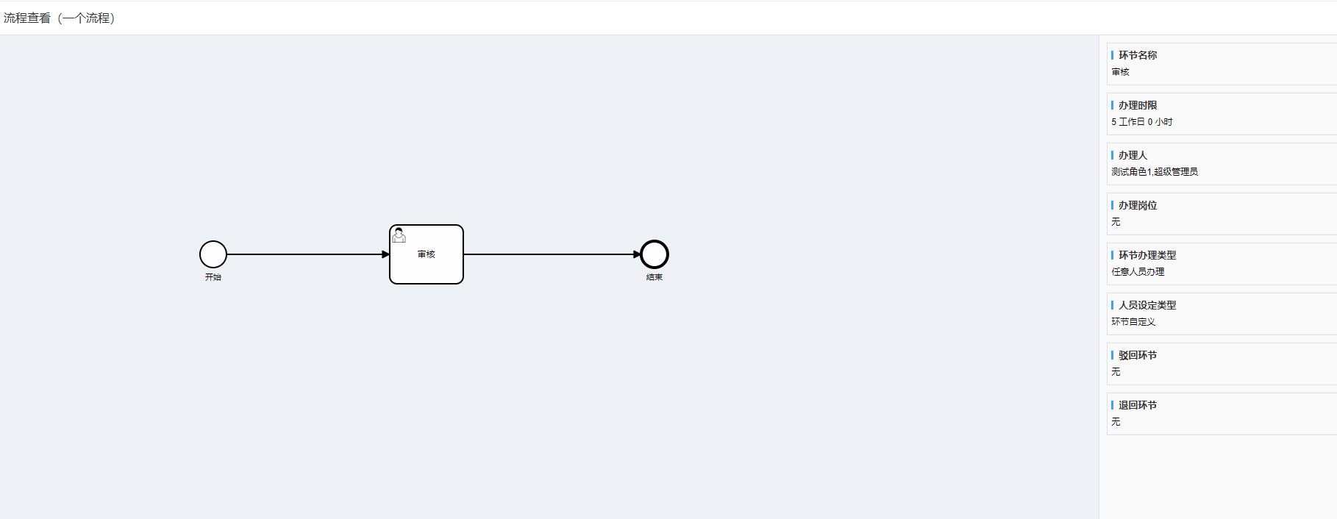

##### 流程复制

点击【流程复制】按钮，弹出流程复制的列表信息页面，选择需要复制的流程信息，点击列表【流程复制】按钮，经过数据的效验，提示流程复制成功或者提示流程失败的原因，也可以跟流程名称搜索需要复制的流程信息。

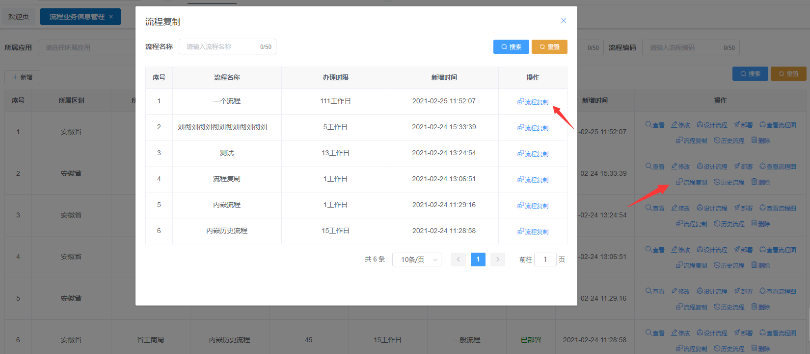

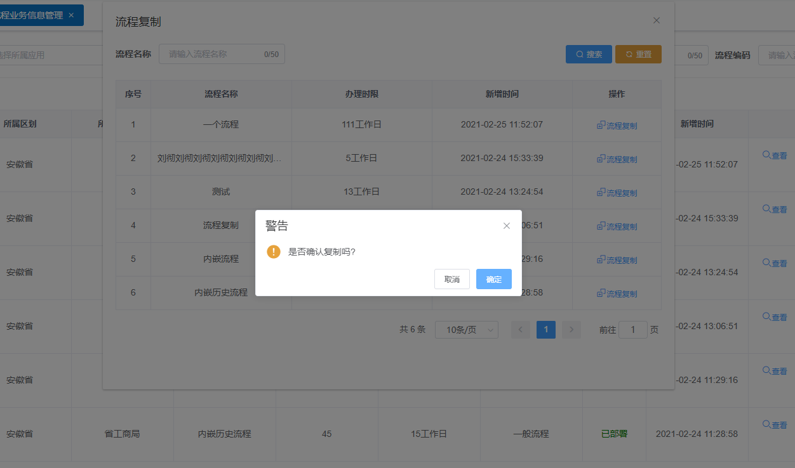

##### 历史流程

点击【历史流程】按钮，弹出当前选择的历史流程的列表信息页面。列表显示流程名称、版本、创建时间和查看按钮。点击查看按钮，可以查看当前历史流程的流程图信息。

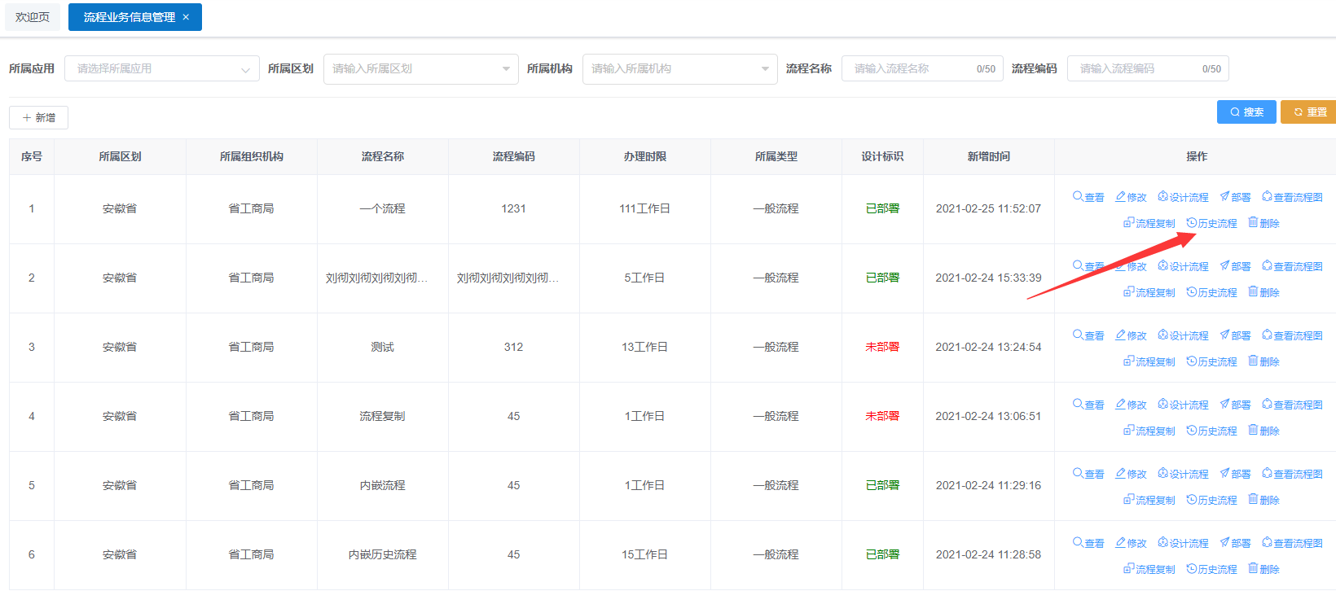

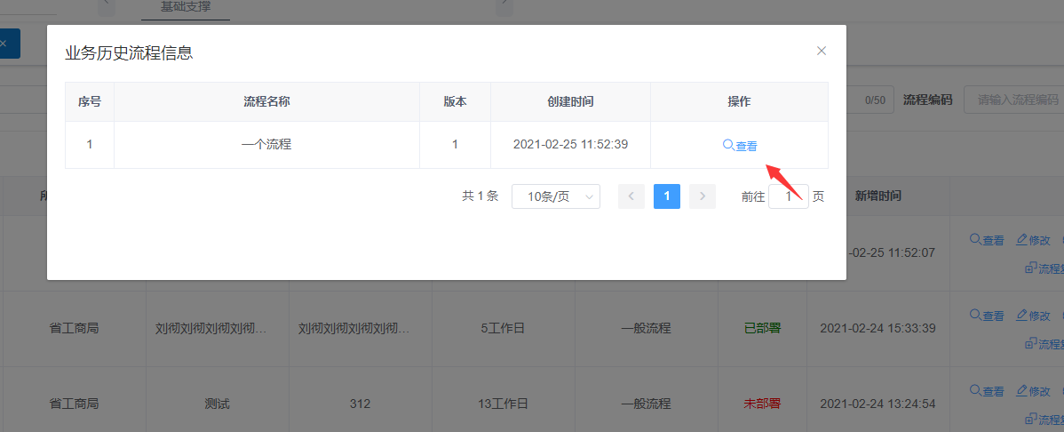

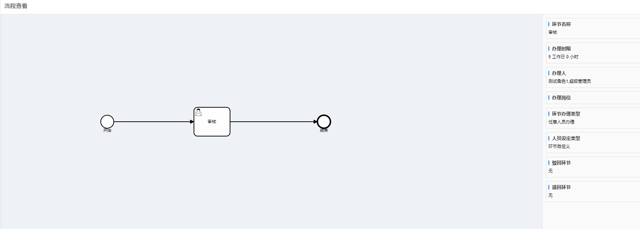

#### 设计流程

##### 导入流程

在左上角的菜单中，点击【导入流程】按钮，选择已经设计好的流程文件（bpmn结尾的文件），编辑器中即可显示已经绘制好的流程图信息，文件内容异常会提示导入失败。

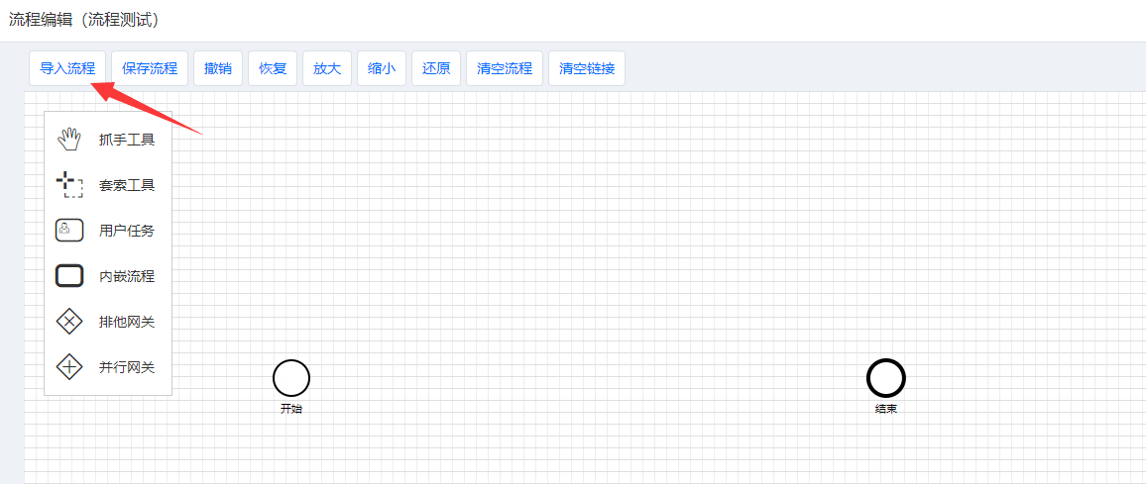

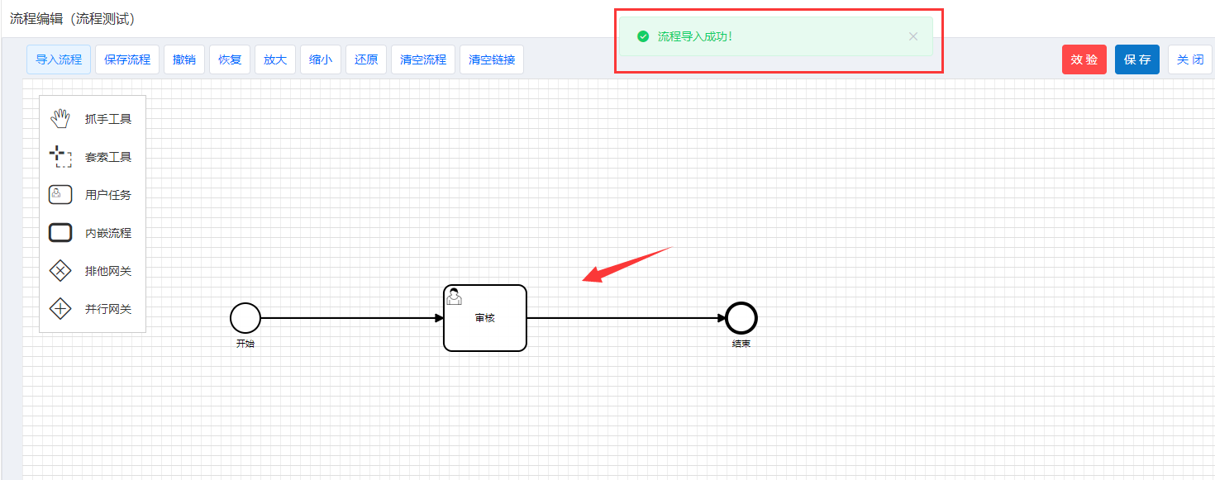

##### 保存流程

在左上角的菜单中，点击【保存流程】按钮，可以将编辑器中已经编制好的流程信息保存到本地（bpmn结尾的文件），文件内容异常会提示保存失败。保存后的文件，使用导入流程即可还原成之前已经设计好的流程信息。

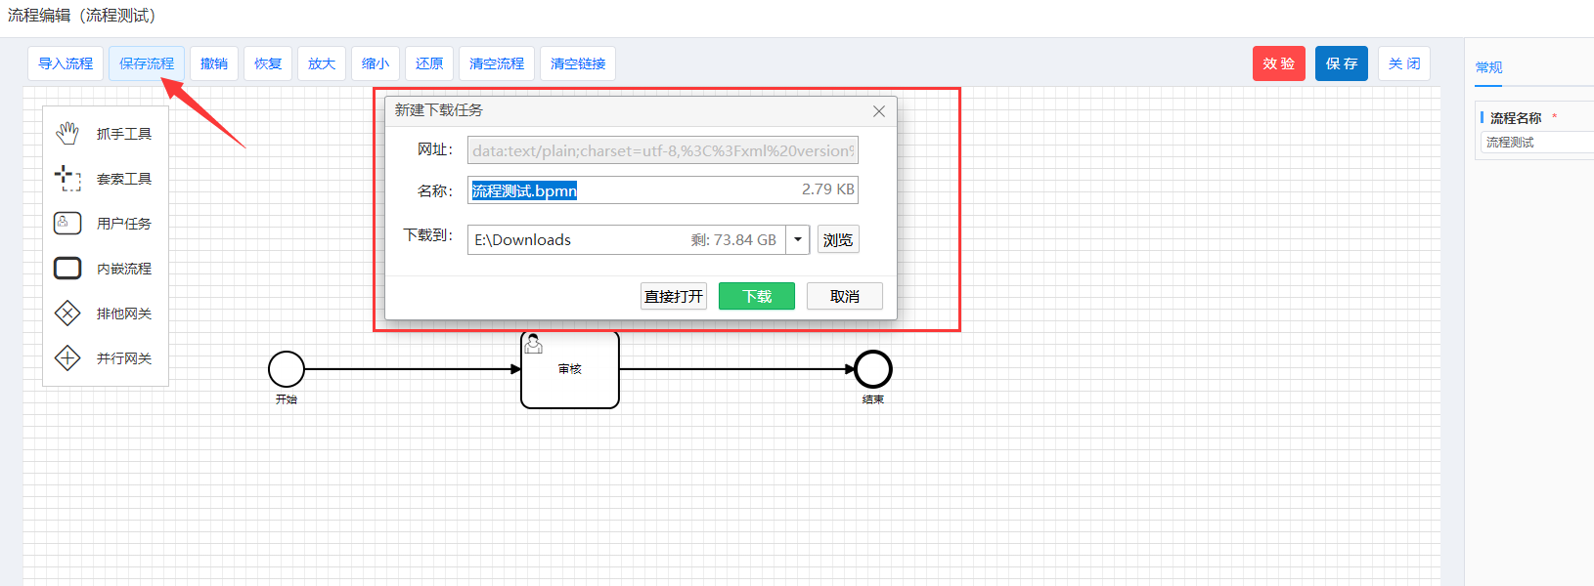

##### 撤销

在左上角的菜单中，点击【撤销】按钮，可还原到在流程图编辑器中的上一步绘制的内容，同时支持快捷键Ctrl + Z进行撤销操作。

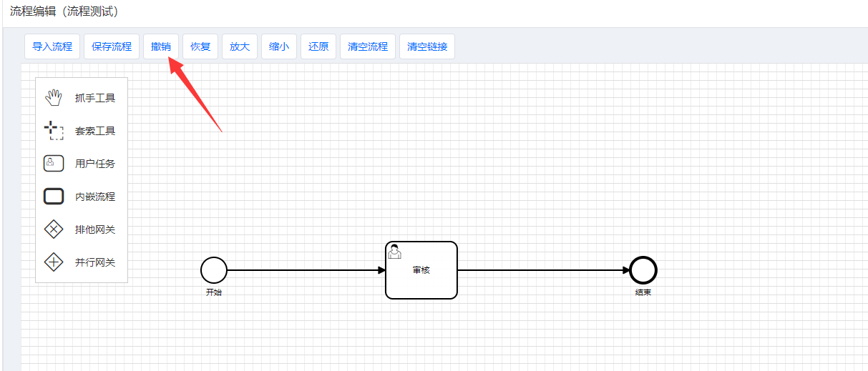

##### 恢复

在左上角的菜单中，点击【撤销】按钮后，撤销流程后，如发现不需进行撤销操作，可点击【恢复】按钮，可绘制到在流程图编辑器中的撤销前的内容，同时支持快捷键Ctrl + y进行恢复操作。

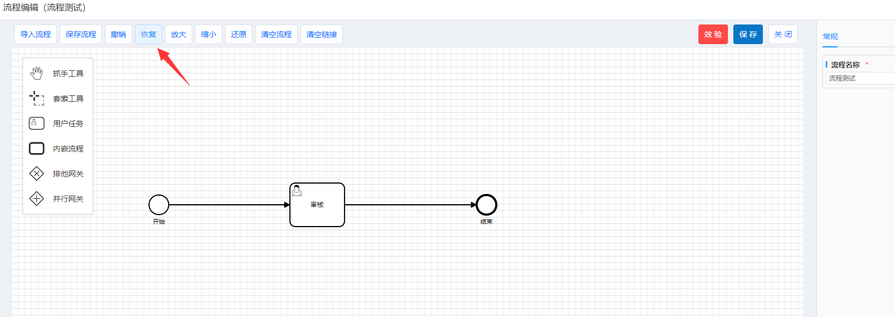

##### 放大

在左上角的菜单中，点击【放大】按钮后，可将流程图编辑器中的图形放大，同时支持快捷键Ctrl + +或者Ctrl +鼠标滚轮往上滚动 进行放大操作。

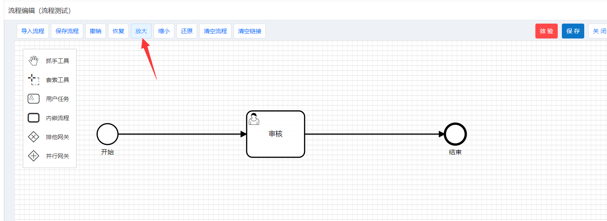

##### 缩小

在左上角的菜单中，点击【缩小】按钮后，可将流程图编辑器中的图形缩小，同时支持快捷键Ctrl + -或者Ctrl +鼠标滚轮往下滚动进行缩小操作。

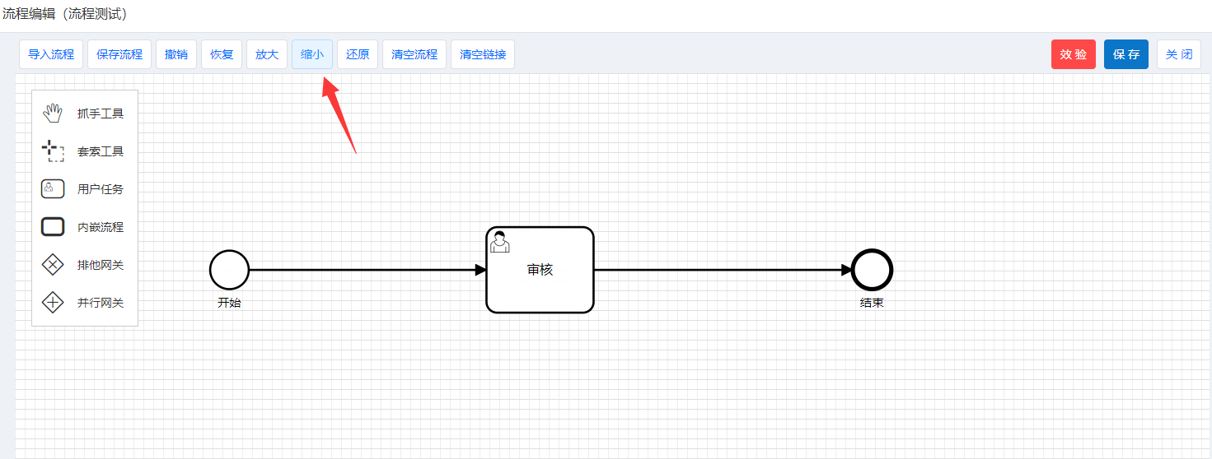

##### 还原

在左上角的菜单中，点击【还原】按钮后，可将流程图编辑器中的图形还原成初始化的大小，同时支持快捷键Ctrl + 0进行缩小操作。

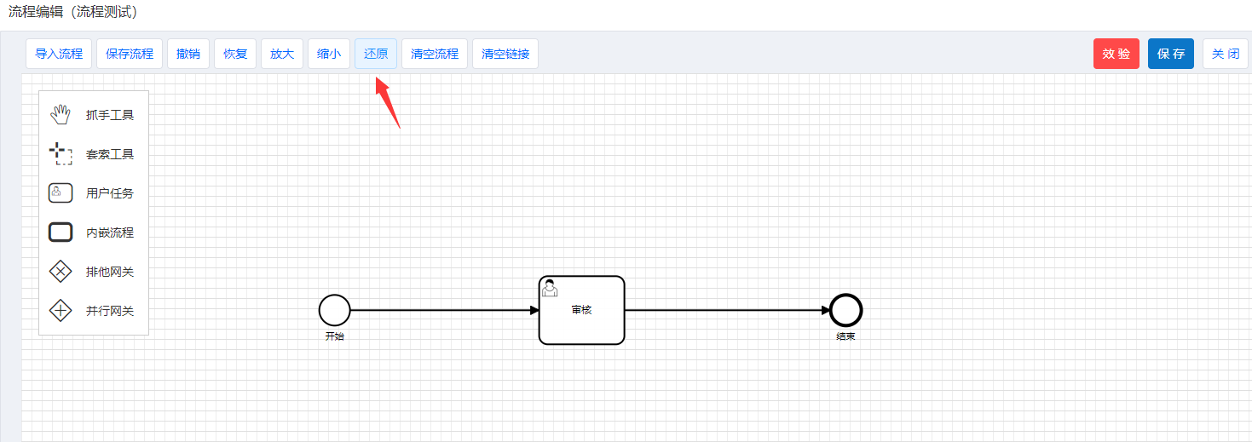

##### 快捷键

目前流程图编制页面支持如下一些快捷键操作

* ctrl + z : 撤销
* ctrl + y : 恢复
* ctrl + c : 复制
* ctrl + v : 粘贴
* ctrl + + : 放大
* ctrl + - : 缩小
* ctrl + 0 : 恢复
* ctrl + del : 删除
* ctrl + 箭头 : 上下左右移动

除了键盘快捷键外，流程图编制页面也支持ctrl+鼠标滚轮来控制放大缩小

##### 清空流程

在左上角的菜单中，点击【清空流程】按钮后，可将流程图编辑器中的图形还原成初始化的图形。页面提示是否确认清空所有流程图吗?点击确认清空所有绘制的流程图信息，取消则关闭提示框，绘制的内容不变化。注意：清空后无法还原到上一步已经设计好的流程图图形。

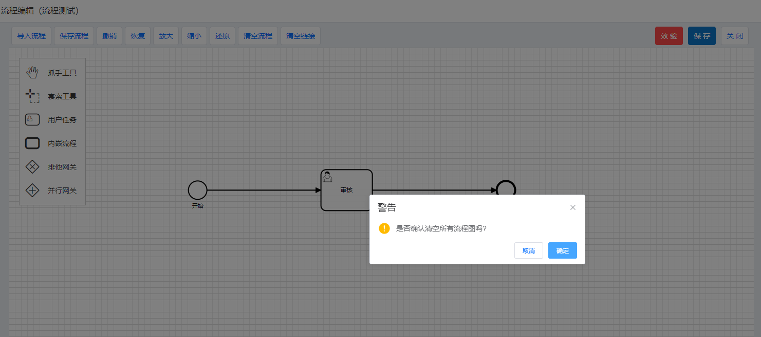

##### 清空链接

在左上角的菜单中，点击【清空链接】按钮后，可将流程图编辑器中的图形所有的链接进行清空。页面提示是否确认清空所有链接吗?点击确认清空所有绘制的流程链接信息，取消则关闭提示框，绘制的内容不变化。注意：链接清空后无法还原到上一步已经设计好的流程图图形。

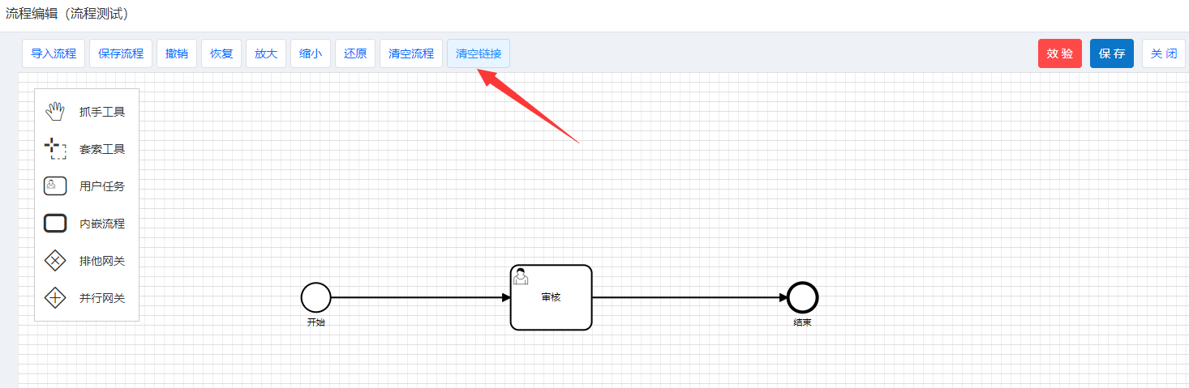

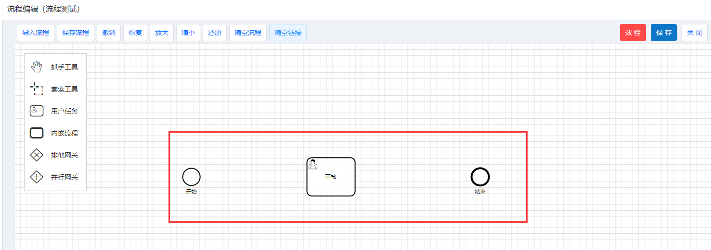

##### 抓手工具

在流程编辑器中左上角，点击【抓手工具】按钮后,可拖拽编辑器中的流程图，对于流程长的，无法一个页面展示的流程，可进行拖拽查看。

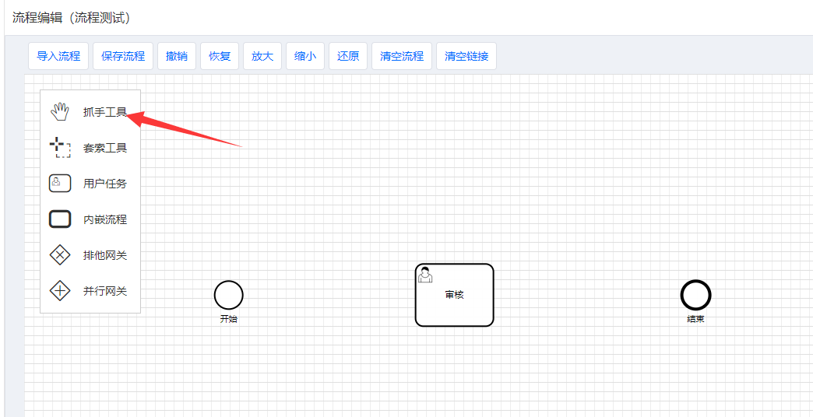

##### 套索工具

在流程编辑器中左上角，点击【套索工具】按钮后,可套索编辑器中的流程图部分的流程，可套索多个流程图的组件，进行同时处理，如删除、移到位置等操作。

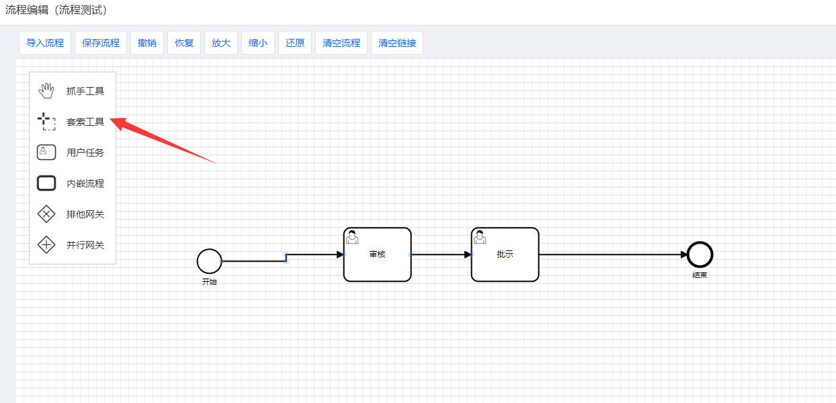

##### 用户任务

在流程编辑器中左上角，点击【用户任务】按钮后，点击或者拖拽到流程编辑器某一个位置，或者点击上一个组件的追加用户任务按钮，可以将用户任务组件绘制到流程编辑器中。

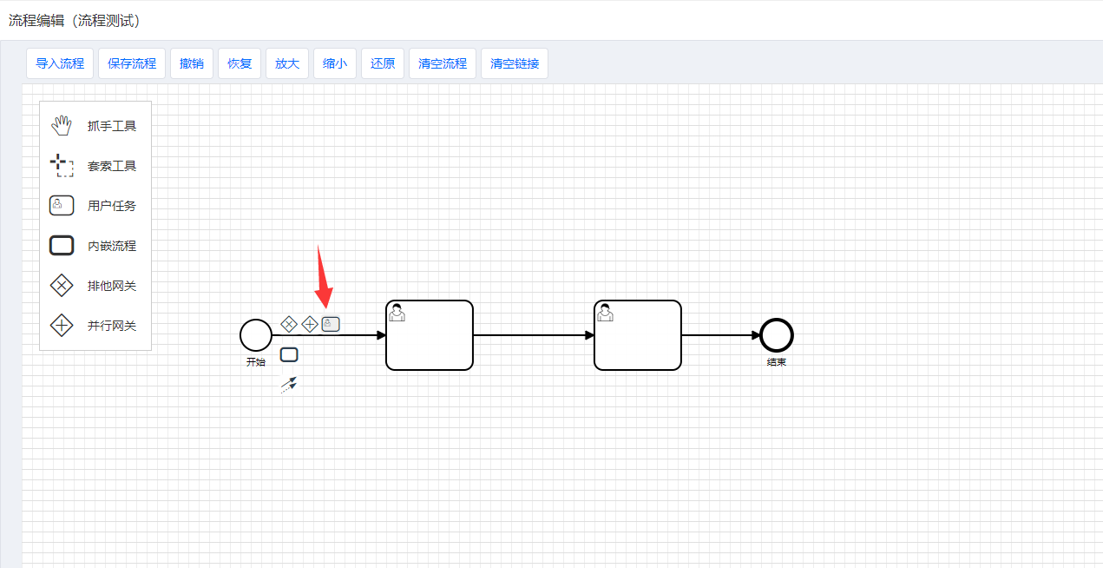

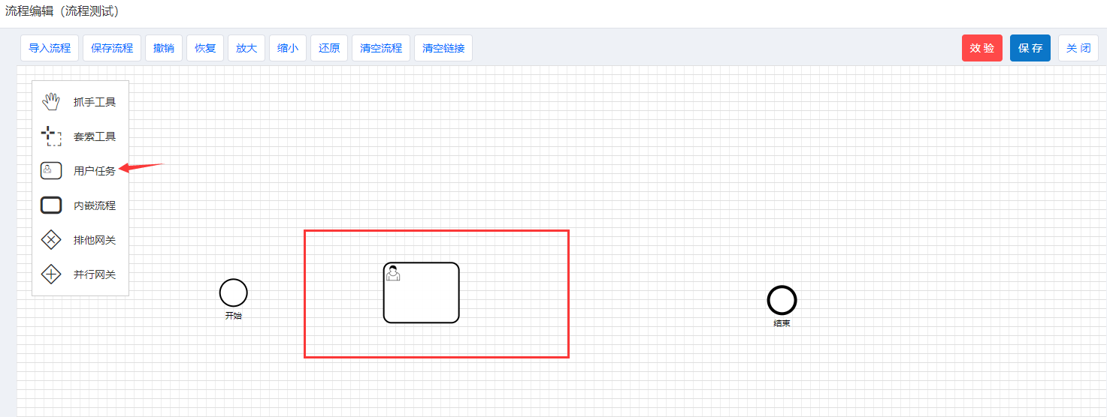

然后绘制用户任务首尾之间的链接线，如果存在多个用户任务，可以继续添加。点击组件后出现绘制连接线，拖拽到需要连接的组件即可。

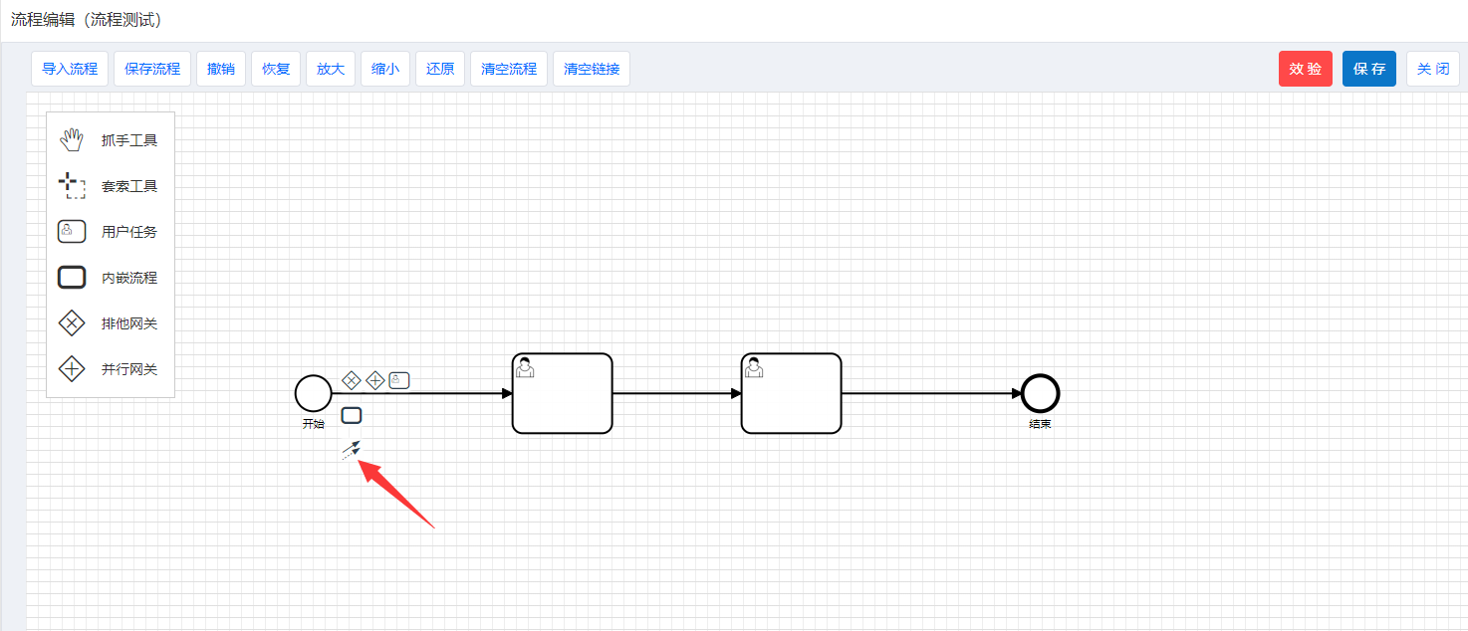

点击用户任务的组件，流程编辑器右侧出现当前用户任务的配置填写项，根据实际情况，按照要求填写完整。

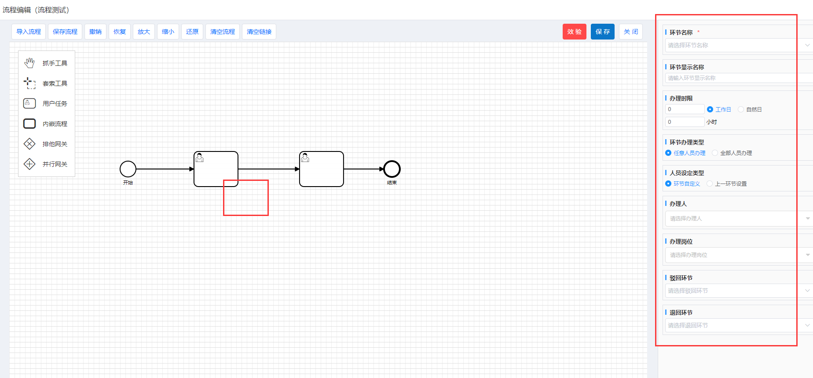

##### 内嵌流程

在流程编辑器中左上角，点击【内嵌流程】按钮后，点击或者拖拽到流程编辑器某一个位置，或者点击上一个组件的追加内嵌流程按钮，可以将内嵌流程组件绘制到流程编辑器中。点击内嵌流程组件，右侧出现当前内嵌流程的配置填写项，根据实际情况，按照要求填写完整。

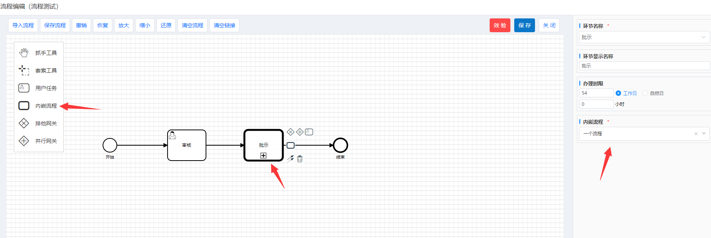

##### 排他网关

在流程编辑器中左上角，点击【排他网关】按钮后，点击或者拖拽到流程编辑器某一个位置，或者点击上一个组件的追加排他网关按钮，可以将排他网关组件绘制到流程编辑器中。

排他网关是使用流程变量决定流程下一步要选择的路径。

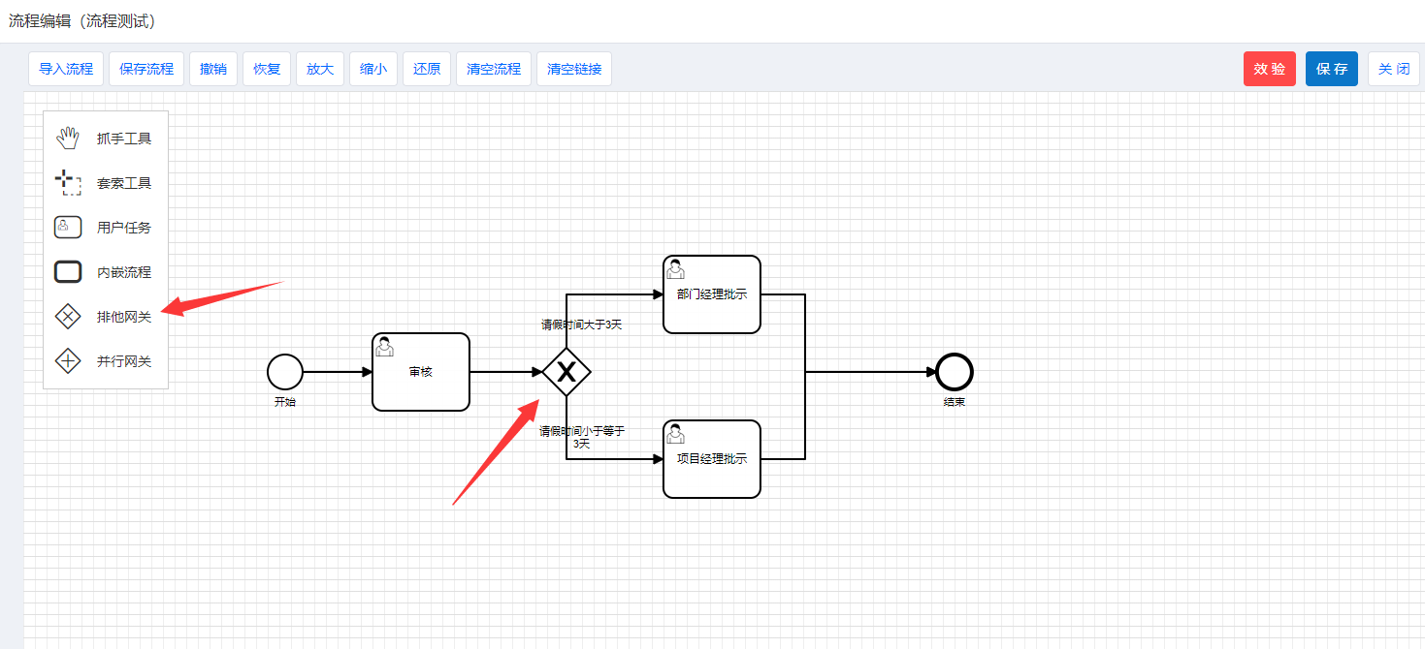

使用排他网关需要设置流程下一步的执行条件。点击排他网关上的连接线，右侧可配置执行条件。

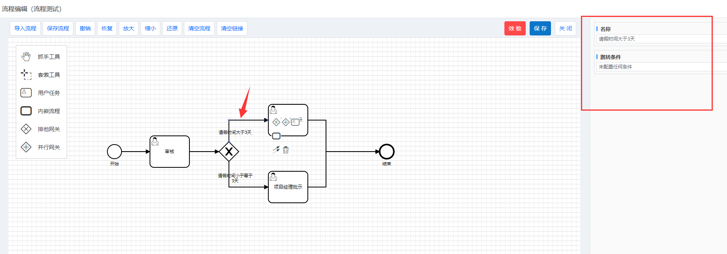

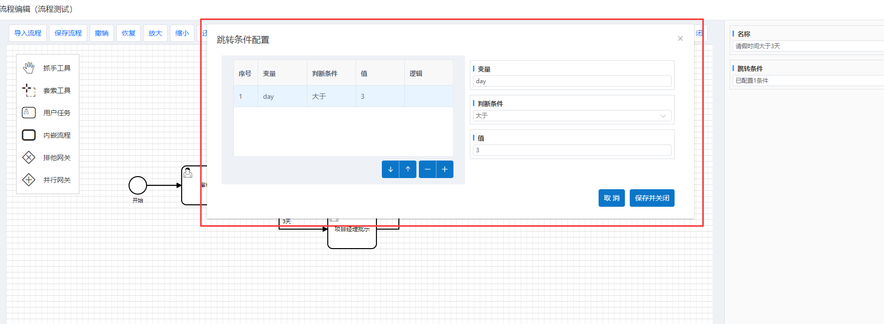

注意事项：

1. 排他网关可设置成双出现，也可设置单个出现，开始排他网关，无结束排他网关，如下图。

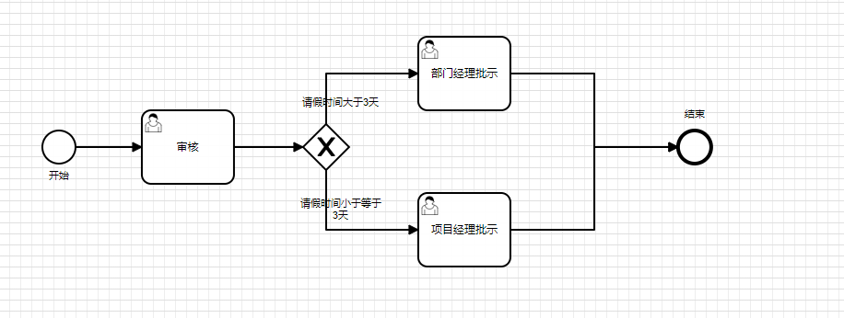

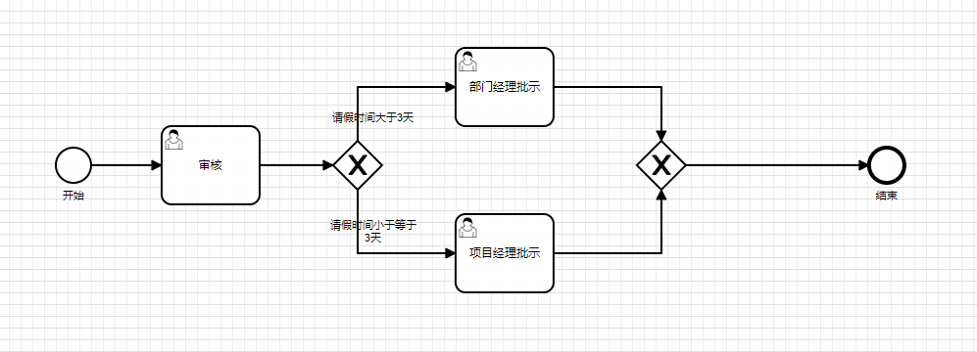

2.点击排他网关连接线，名称显示在流程图中，只作展示，具体需要设置跳转条件。

3.如果需要实现分支的效果，必须使用排他网关，不然默认下一步都执行。

##### 并行网关

在流程编辑器中左上角，点击【并行网关】按钮后，点击或者拖拽到流程编辑器某一个位置，或者点击上一个组件的追加并行网关按钮，可以将并行网关组件绘制到流程编辑器中。

并行网关它可以将分支为多个路径，也可以合并多个入口路径。

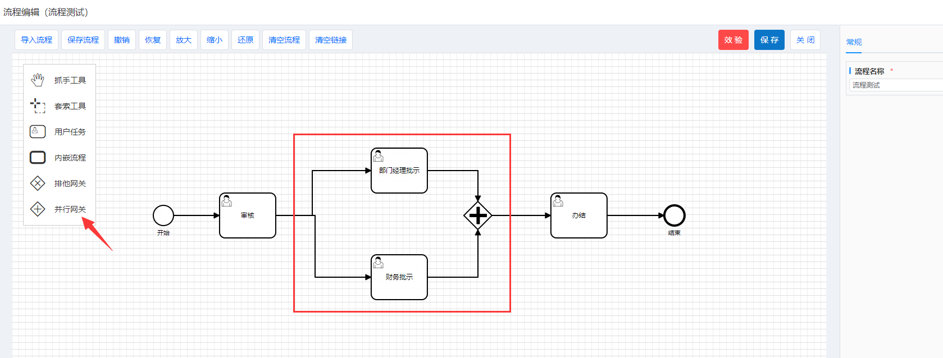

注意事项：

1.并行网关可设置成双出现，也可设置单个出现，无开始并行网关，结束并行网关，如下图。

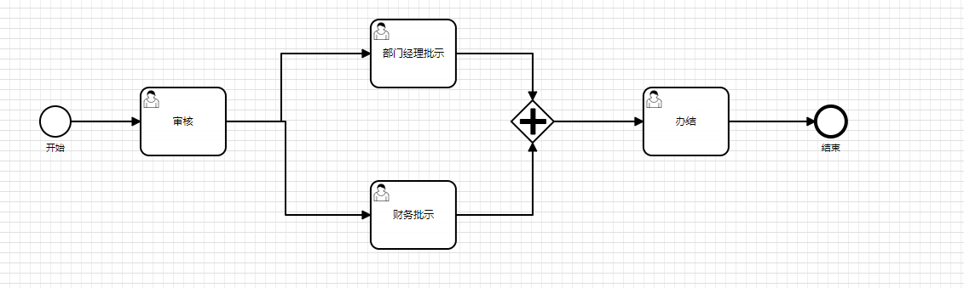

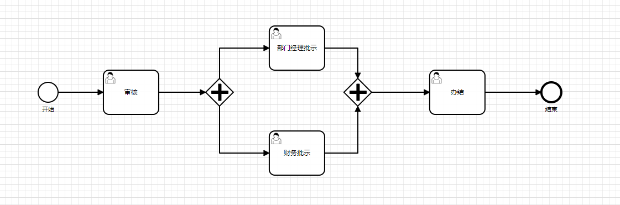

##### 校验

在右上角的菜单中，点击【校验】按钮，验证编辑器中已经绘制好的流程图是否符合设计规范，如不符合规范或者必填信息未正确填写，系统提示校验失败的原因。

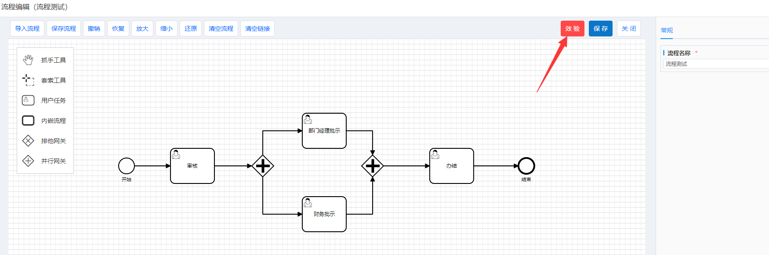

##### 保存

在右上角的菜单中，点击【保存】按钮，首先验证编辑器中已经绘制好的流程图是否符合设计规范，如不符合规范或者必填信息未正确填写，系统提示校验失败的原因，校验通过，经过后台数据的交互，保存绘制的流程信息，保存失败提示保存失败的原因，保存成功关闭当前窗口并提示保存成功。

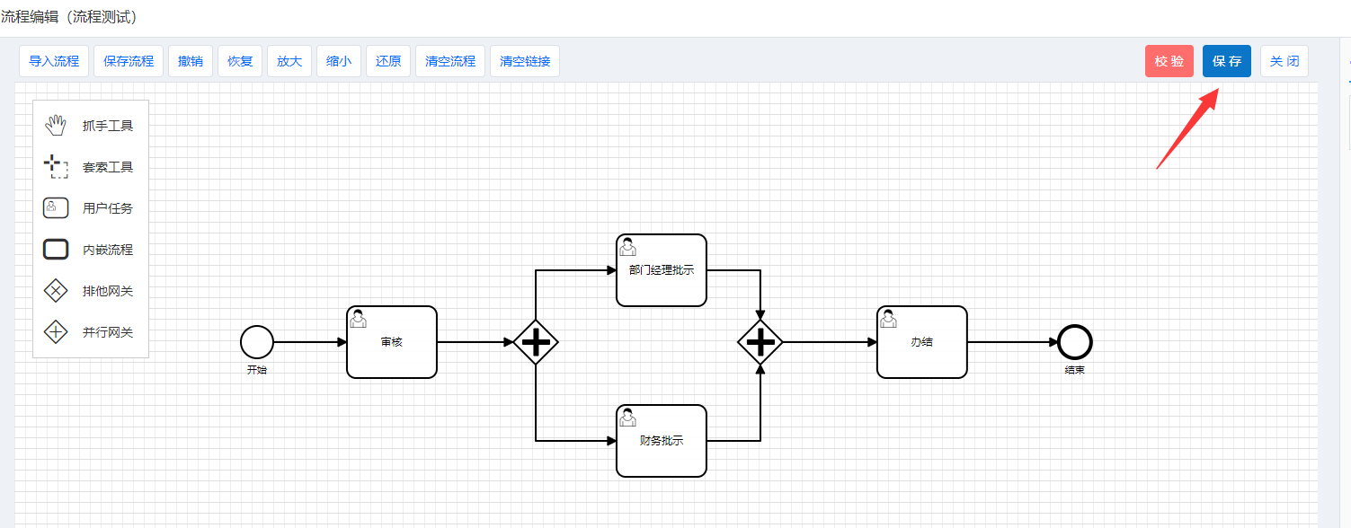

##### 关闭

在右上角的菜单中，点击【关闭】按钮，关闭当前浏览器窗口，给出提示是否关闭当前窗口的提示，点击确定关闭，点击取消，保留在当前页面。

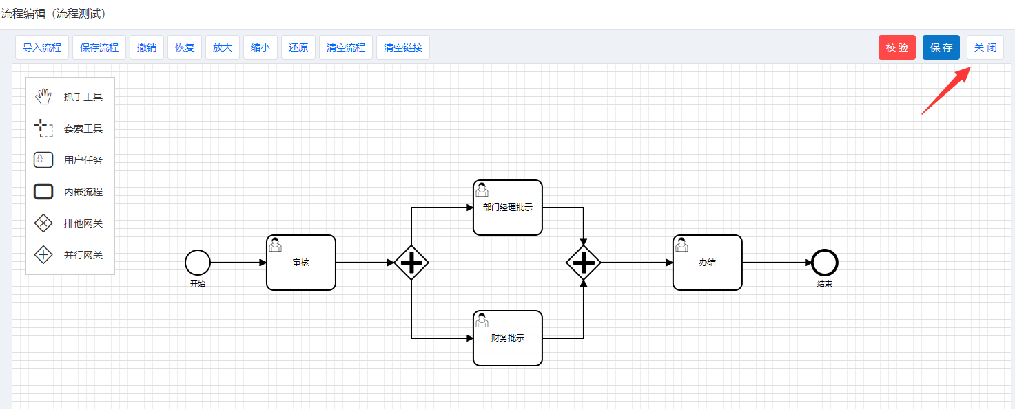

#### 待办任务

##### 搜索

输入查询条件，点击【搜索】按钮，列表中将展示符合条件的数据信息。

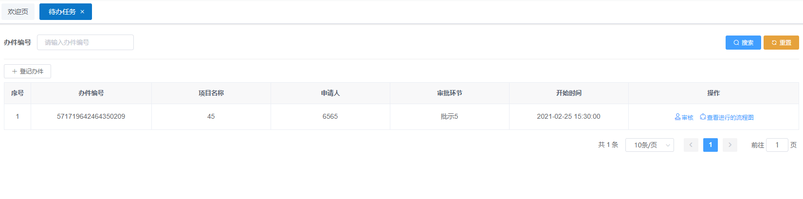

##### 重置

点击【重置】按钮，可将列表的查询条件清空。

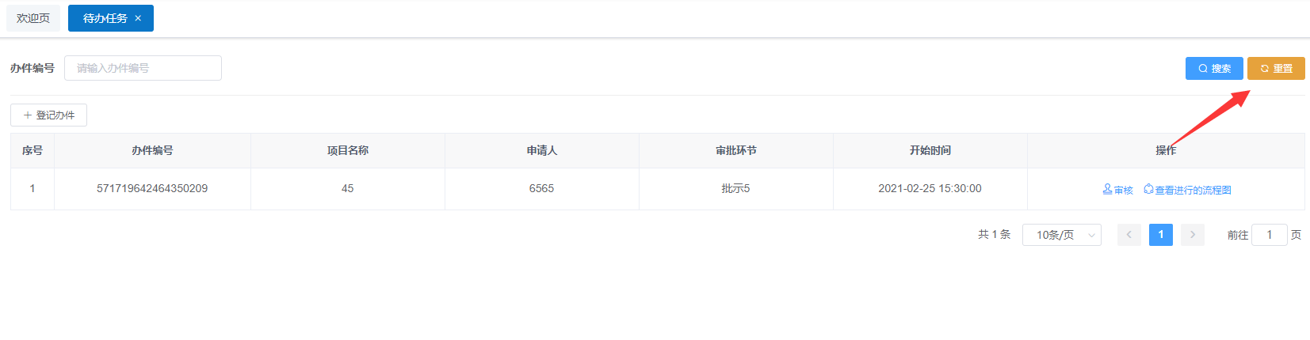

##### 登记办件

点击【登记办件】按钮，进入办件登记信息新增页面，填写业务信息，点击【确定】按钮，通过系统校验，并启动选择的流程，提示保存成功或者提示保存失败的原因。

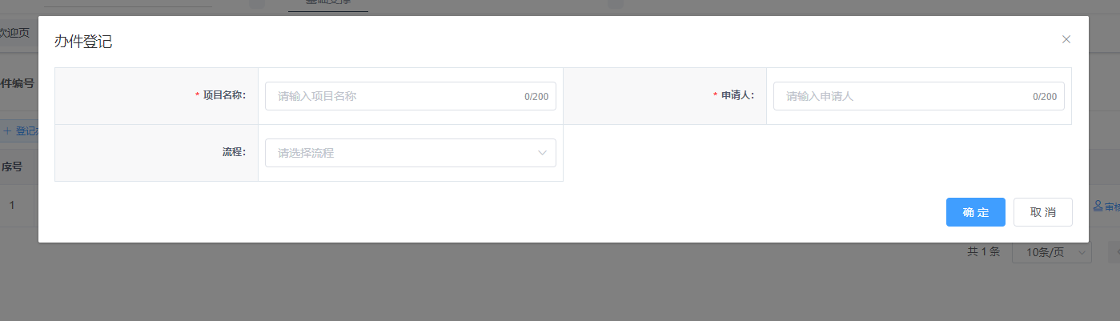

##### 审核

点击【审核】按钮，弹出审核的详细页面，输入参数或者办理意见，点击【确定】按钮，经过后台数据的验证，提示保存成功或者保存失败的原因。

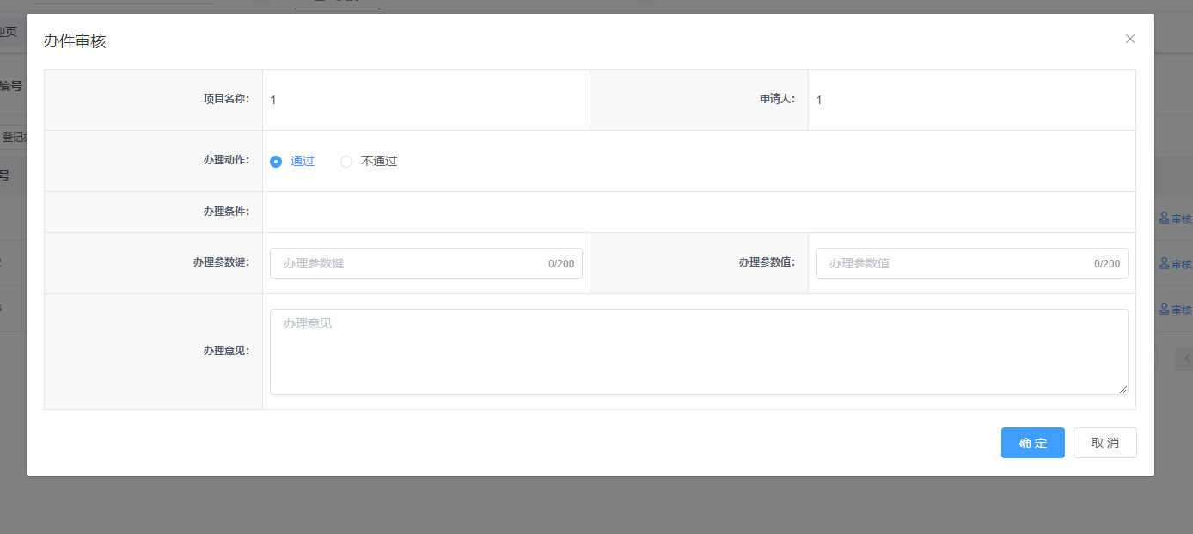

##### 查看进行的流程图

点击【查看进行的流程图】按钮，进入正在办的流程图查看详细信息页面。

